Guide méthodologique pour l’utilisation de Géofluence

Version QGIS/QFIELD



Réalisé par le groupe Géofluence
Juin 2022
Table des matières

Pour information iv
Le groupe Géofluence iv
Contexte 1
1 Mise en place du système 2
1.1 Installation de QGIS 3
1.2 Ouvrir Géofluence 3
1.3 Préparation des tables 4
1.3.1 Table des Postes 6
1.3.2 Table des Employés 6
1.3.3 Table des Projets 6
1.3.4 Remplir les variables environnement nécessaires 7
1.5 Personnaliser Géofluence pour un projet terrain 8
2 Préparation de projet 9
2.1 Filtrer les géométries par projet 9
2.2 Filtrer les employés par projet 9
2.3 Valeur de projet par défaut 9
2.4 Ajouter une tuile de fond de carte 9
2.4.1 QFieldSync 9
2.4.2 QMetaTiles 10
3 Utilisation courante (QGIS) 13
3.1 Créer une observation 13
3.1.1 Créer un élément géométrique 13
3.1.2 Créer un Évènement - Attribut d’entité 15
3.1.3 Créer une entrée dans le formulaire 17
3.1.4 Remplir un sous-formulaire 18
3.2 Étudier ou modifier une observation 19
3.2.1 Utilisation de l’outil d’interrogation de la couche 19
3.2.2 Utilisation de la table attributaire 21
3.2.3 Modifier un élément d’un sous-formulaire 22
4 Utilisation courante (QField) 23
4.1 Créer une observation 23
4.1.1 Créer un élément géométrique 23
4.1.2 Créer un Évènement - Attribut d’entité 30
4.1.3 Créer une entrée dans le formulaire 33
4.1.4 Remplir un sous-formulaire 35
4.2 Étudier ou modifier une observation 36
5 Problèmes connus 37
5.1 Prendre une photo ferme QFIELD 37
5.1.1 Ralentir 37
5.1.2 Utiliser l’appareil minimaliste de QField 37
5.1.3 Lier une photo plutôt que la prendre directement 39
5.2 Méthode d’authentification non supportée 41
5.3 Impossible d’ajouter une entrée à une table attributaire 42
Annexe 3 – Aide-mémoire des étapes d’ajout d’une observation 43
Annexe 4 - Exporter le projet pour QField 44
5.4 Extraire des données de projet 45
5.4.1 Télécharger la donnée 46
5.4.2 Synchroniser la donnée à votre projet QGIS 46
Annexe 5 – Création de tables et formulaires 47

Pour information

Sophia Tran
Organisme de bassin versant de la Yamaska
160, rue Cowie, bureau 201
Granby (Québec) J2G 3V3

Téléphone : 450 956-1164
Courriel : sophia.tran@obv-yamaska.qc.ca

Contexte
NOTE : Le texte qui suit est extrait de la Charte fondatrice de Géofluence. Pour obtenir la version intégrale, référez-vous à celle-ci!

MISSION
La mission de GÉOFLUENCE est d'accroître le savoir-faire et la compétence des OBVs du Québec en matière de gestion de données environnementales et en géomatique. Cette mission s’appuie sur le développement d’une base de données standardisée et commune facilitant la collecte des données au moyen de formulaires, leur analyse spatiale ou statistique, jusqu’à leur partage et leur diffusion.

QUI?
GÉOFLUENCE est née de la volonté de mettre en place des outils libres facilitant la mise en œuvre du Plan directeur de l’eau (PDE) par les Organismes de Bassins Versants (OBV) du Québec. L’idée a germé au sein de la boîte à outils géomatiques pour les OBVs du PCE. Plusieurs OBVs ont joint leurs efforts et leurs connaissances pour élaborer une base de données (BD) centralisée et ouverte ainsi que des formulaires de saisie terrain. Quelques experts ont été consultés pour bâtir une structure pérenne répondant aux besoins de la communauté scientifique, du réseau ainsi qu’aux différents paliers de gouvernement.

QUOI?
GÉOFLUENCE est à la fois une BD ouverte et un coffre à outils. Il s’agit d’une initiative visant l’augmentation du partage des données environnementales entre les organisations membres et leurs partenaires, dont font partie les Ministères. Les outils entourant cette BD servent à la saisie des données, à leur analyse, à leur partage et leur diffusion. Ces données peuvent ensuite être partagées à l’externe avec leurs métadonnées. La structure de la BD favorise l’ajout de nouveaux formulaires permettant aux organisations membres de maintenir leur indépendance tout en bénéficiant d’une variété de protocoles professionnels.

Le présent document consiste en la procédure pour l’installation et l’utilisation de cet outil. Il est prévu de tester cet outil et de l’améliorer grâce aux commentaires donnés par les utilisateurs. À noter que cet outil a été développé pour QGIS et QField, mais qu’il sera possible de l’adapter pour la suite ESRI, si nécessaire.

Mise en place du système
PostgreSQL (souvent appelé Postgres) est un système de gestion de base de données (SGDB) libre et très puissant. Il a également la particularité de bien interagir avec QGIS (anciennement Quantum GIS), un système d’information géographique (SIG) performant et également libre. Bien qu’il soit possible de créer un serveur local supportant Postgres gratuitement et facilement, Géofluence a choisi de se doter d’un serveur en ligne dédié, ce qui permet de centraliser les données des OBVs et de faciliter la prise en main de l’application pour l’usager. Ainsi, vous n’avez rien à faire à ce stade, puisque la version du projet QGIS/QFIELD que vous avez reçue est déjà connectée au serveur!

Installation de QGIS
Vous devez disposer d’une version suffisamment récente de QGIS pour utiliser sans encombre Géofluence. La stabilité de l’outil a été testée sur les versions 3.10 et plus récentes. Préférez toujours la version stable (nommée « Long term release », ou LTR) sur la plateforme en ligne de QGIS.
https://qgis.org/en/site/forusers/download.html
Suivez les instructions pour l’installation. À priori, vous pouvez conserver l’ensemble des paramètres par défaut.

Ouvrir Géofluence
À ce stade, il ne vous reste plus qu’à ouvrir le projet « QGIS_Geofluence_ 20XX_VX_X.qgz », que vous avez téléchargé préalablement.

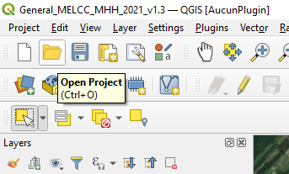

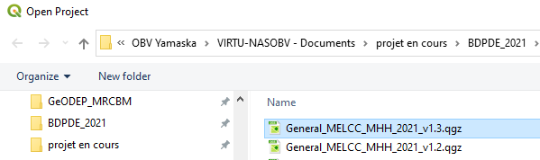

Préparation des tables
Avant d’utiliser les formulaires, vous devez remplir les tables propres à votre organisme. Il est préférable de les remplir manuellement.
Pour ouvrir une table attributaire, faites un clic droit pour atteindre le menu déroulant et cliquer sur « Ouvrir la table attributaire » :
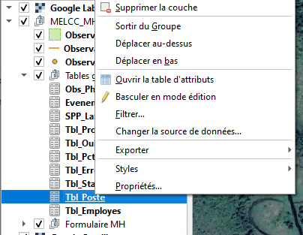
Pour ajouter une entrée dans les tables, vous devrez d’abord cliquer sur l’icône « Basculer en mode édition  », situé dans le bandeau horizontal supérieur de l’interface de base de QGIS. Vous pouvez alors « Ajouter un enregistrement 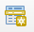 » :
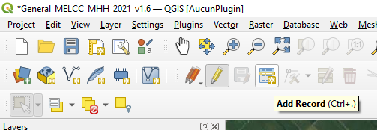

N’utilisez pas le bouton à partir de la table attributaire (l’interaction avec Postgres bloque cette fonction):
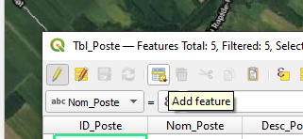
Il est ensuite possible de créer une nouvelle entrée à la table, à partir du formulaire qui s’ouvre :
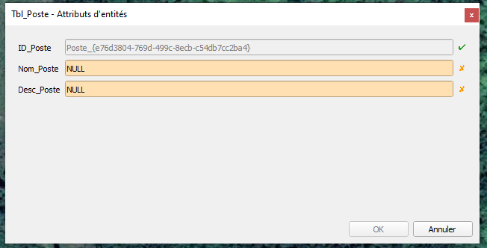

Table des Postes
Cette table comprend une description sommaire des postes possibles des différents employés ayant accès au formulaire. Créez une nouvelle ligne pour chaque poste concerné.
Nom de la colonne | Type de donnée | À remplir? | Valeur | Détails
ID_Poste | Text(illimité) | Non | UUID | Identifiant unique du poste
Nom_Poste | Text(illimité) | Oui | Texte | Titre du poste
Desc_Poste | Text(illimité) | Oui | Texte | Description sommaire du poste

Table des Employés
Cette table comprend une description sommaire des employés ayant accès au formulaire. Créez une nouvelle ligne pour chaque employé concerné.
Nom de la colonne | Type de donnée | À remplir? | Valeur | Détails
ID_Employ | Text(illimité) | Non | UUID | Identifiant unique de l’employé
Nom_Empl | Varchar(100) | Oui | Texte | Prénom et Nom de l’employé
Statut_Empl | Text(illimité) | Oui | Choix (menu) | Statut de l’employé
Poste_Empl | Text(illimité) | Oui | Choix (menu) | Poste principal de l’employé (en lien avec le formulaire)

Table des Projets
Cette table comprend une description sommaire des projets ayant accès au formulaire. Créez une nouvelle ligne pour chaque projet concerné. Notez que la dernière ligne présentée ici représente un exemple générique; si votre organisation a accès à plusieurs formulaires, vous aurez ici une ligne similaire pour chaque formulaire. Vous pouvez cocher les formulaires qui seront utiles dans le projet. De ce fait, les formulaires s’offrent déjà à l’utilisateur lors du choix du projet.
Nom de la colonne | Type de donnée | À remplir? | Valeur | Détails
ID_Proj | Text(illimité) | Non | UUID | Identifiant unique du projet
Nom_Proj | Text(illimité) | Oui | Texte | Nom du projet
Resp_Proj | Text(illimité) | Oui | Choix (menu) | Employé responsable du projet
MHH | Int2(petit entier) | Oui | Choix (case) | Détermine si ce projet doit avoir accès au formulaire MH ou non

Remplir les variables environnements nécessaires
Certaines variables doivent être définies avant même de pouvoir utiliser les formulaires. Celles-ci servent à assurer un suivi de la qualité et des problématiques. On nomme ces variables fixes des variables « environnement ».
Pour créer ou modifier une variable environnement, vous devez vous rendre (dans QGIS) dans le bandeau supérieur, et rejoindre le chemin « Projet / Propriétés », puis sélectionner l’onglet « Variables ».
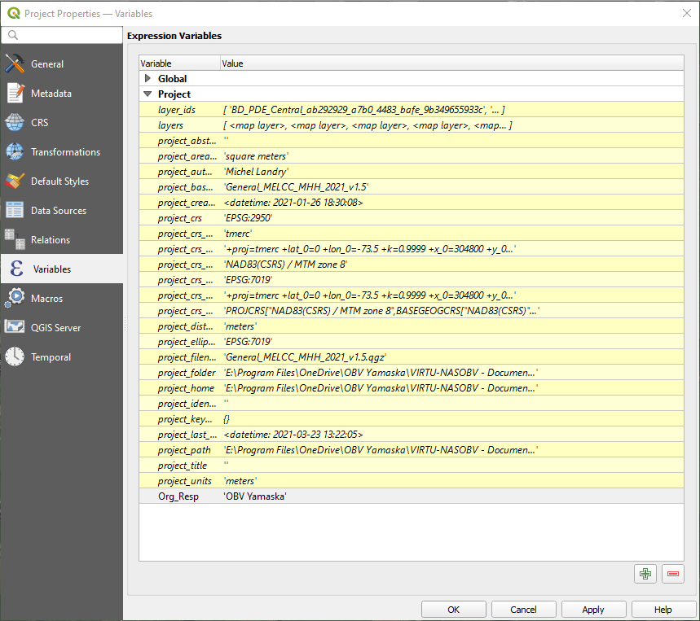
Vous pouvez alors modifier les variables existantes (soyez extrêmement vigilants!), ou en créer de nouvelles à l’aide du bouton inférieur droit .
Voici les variables environnements nécessaires au bon fonctionnement des formulaires (respectez la casse!) :
Nom de la variable | Détails | Exemple
Org_Resp | Nom abrégé de votre organisme | OBV Yamaska

La variable « Org_Resp » permet de modifier la valeur des champs utilisant cette dernière. Par exemple, dans la table « Evenement », « Propriétaire de la donnée » prendrait la valeur donnée qui devrait être le nom de votre organisme abrégé. Vous devez avoir reçu votre identifiant Géofluence par courriel préalablement à l’utilisation de l’outil. C’est ce nom d’utilisateur qui doit être inscrit comme valeur à « Org_Resp ».

Changer la source des données
Prendre note que la source des données doit être changée pour pouvoir visualiser les couches de géométrie et les valeurs des tables d’attributs propres à votre organisation.
L’outil « changeDataSource » permet de faire cette opération sur toutes les couches du projet QGIS.
En premier lieu, il faut installer l’extension si ce n’est pas déjà fait.
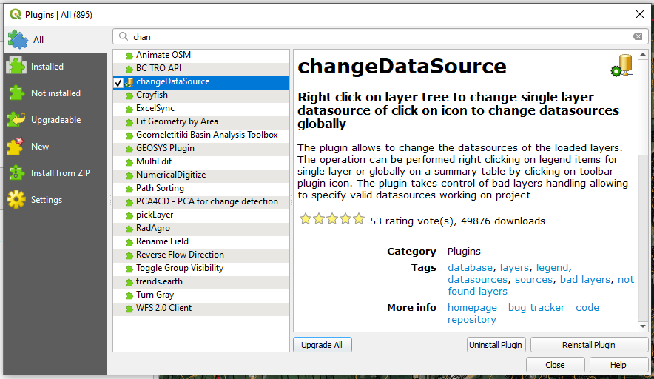
Par la suite, il suffit de changer les paramètres en utilisant les options « Find » et « Replace » :
- "geof_betatest" par votre nom d'utilisateur
- "BETA" par votre mot de passe
N’oubliez pas de faire « Apply » pour que le remplacement soit bien appliqué. Il est normal que cette opération soit longue; prévoyez jusqu’à 30min selon votre ordinateur. L’opération n’est à faire que la première fois que vous ouvrez le projet, si vous sauvegardez celui-ci par la suite.

Préparation de projet
Avant de vous lancer corps et âme sur le terrain, certaines étapes sont pertinentes à considérer afin de vous éviter des maux de tête une fois la tablette en main.

Filtrer les géométries par projet

Filtrer les employés par projet

Valeur de projet par défaut

Ajouter une tuile de fond de carte
Il existe plusieurs méthodes pour ajouter des tuiles de fond de carte à vos projets. Les deux approches de base sont l’ajout d’images et la création de carte de fond (basemap).
Pour générer des tuiles depuis un service WMS (GoogleMaps, OpenStreetMap…) ou d’une couche matricielle volumineuse, vous pouvez utiliser l’outil de QFieldSync directement, ou une extension nommée QMetaTiles.
Note : Tentez toujours de créer des images aussi légères que possible, mais répondant tout de même à vos besoins. Des tuiles trop volumineuses seront longues à charger et pourront rendre pénible l’expérience des utilisateurs sur le terrain. Elles prendront également beaucoup de place sur votre appareil.

QFieldSync
L’extension QFieldSync permet de créer une carte de fond à même l’outil d’exportation du projet. Pour se faire, ouvrez les propriétés de l’exportation dans « Plugins/QFieldSync/Project Configuration »
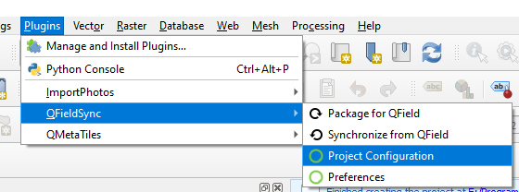
Vous pourrez ensuite activer l’option « Create base map », puis sélectionner « Single Layer », la couche à partir de laquelle vous voulez créer le fond de carte, et les paramètres de taille/résolution de celle-ci.
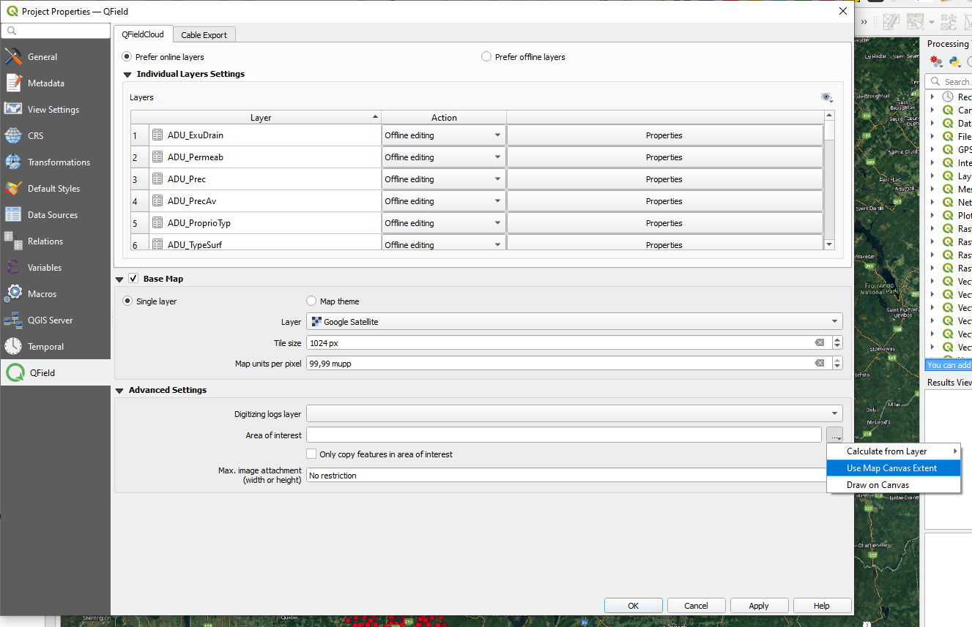
La couche sera automatiquement ajoutée à votre projet lors de l’exportation et s’affichera sur votre appareil sans autre intervention de votre part. Notez que vous devrez déterminer la taille de la tuile, ainsi que sa résolution. Pour éviter des enjeux d’exportation, il est recommandé de limiter l’emprise de la tuile au territoire qui sera visité, ajoutant une certaine marge autour. Pour se faire, placez l’emprise du projet QGIS sur l’endroit approprié, puis dans les paramètres avancés d’exportation de fond de carte, repérez l’option « Zone d’intérêt ». À l’aide du bouton « … » à droite, sélectionnez « Utiliser l’étendue du canevas ».

QMetaTiles
Si vous choisissez d’utiliser l’extension QMetaTiles, vous aurez plus de contrôle sur le format d’exportation de vos tuiles, mais également plus d’étapes à franchir pour y parvenir.
Lorsque vous activez l’extension, un menu simple s’offre à vous. Choisissez d’abord l’emplacement où enregistrer votre tuile. Notez que pour pouvoir l’intégrer à votre projet QField, vous devez utiliser le type « MBTiles databases », plutôt que le « .ZIP » affiché par défaut !
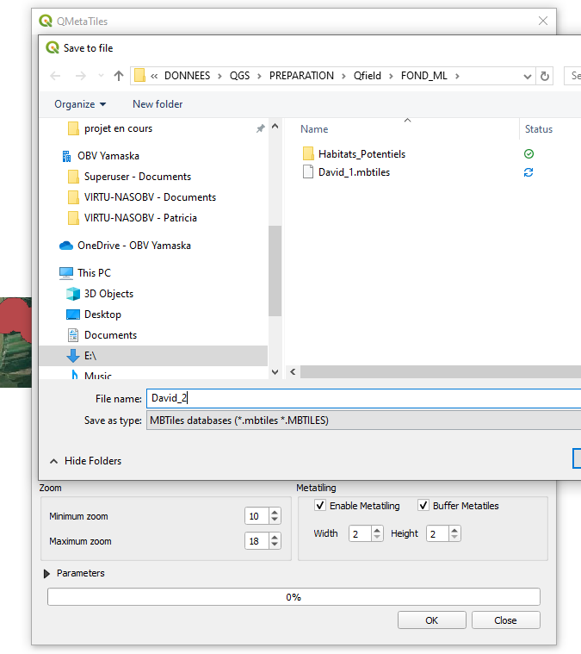
Vous disposez ensuite de trois options de découpage :
« Canvas extent » : Le découpage s’effectuera selon l’emprise actuelle de votre canevas cartographique.
« Full extent » : Aucun découpage ne sera effectué; l’ensemble de votre image sera conservé.
« Layer extent » : Vous pouvez demander un découpage correspondant à l’emprise carrée d’une des couches de votre projet.
Dans la section « Zoom », vous pouvez ensuite définir à quelles échelles le téléchargement s’effectuera. Ces niveaux d’échelles sont inversement proportionnels à leur précision, ce qui veut dire que l’échelle de niveau 1 est plus grossière que l’échelle de niveau 10, par exemple. Faites quelques tests pour déterminer vos besoins. À titre indicatif, vous pouvez débuter vos essais avec une balise inférieure de 12 et une balise supérieure de 18. Encore une fois, rappelez-vous que plus vous conservez de niveaux de précision, plus votre image sera volumineuse.
Finalement, vous pouvez activer l’option « Metatiling », qui semble avoir surtout de l’impact lorsque vous conservez le format « .ZIP » pour votre projet. Cette option a été peu testée et ne semblait pas avoir d’impacts notables sur la qualité des images exportées.
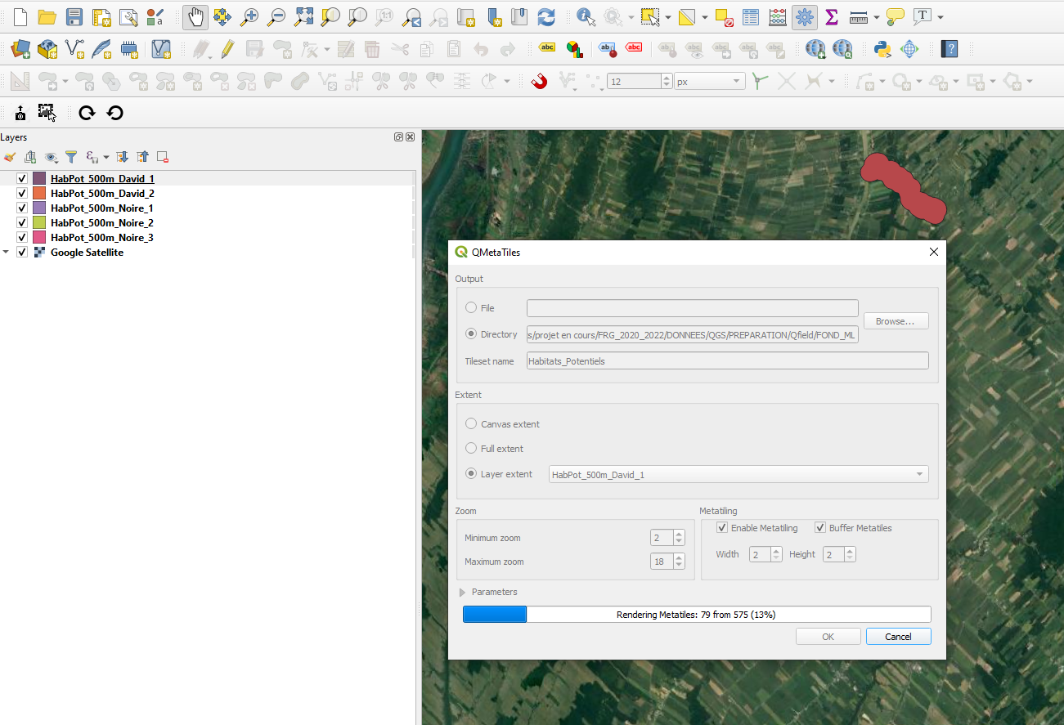
Lorsque vous avez ainsi créé toutes les images désirées, vous aurez généré autant de fichiers « .mbtiles ». Pour qu’ils puissent être utilisés sur votre appareil, ils doivent être ajoutés manuellement à votre projet avant l’exportation QFieldSync.
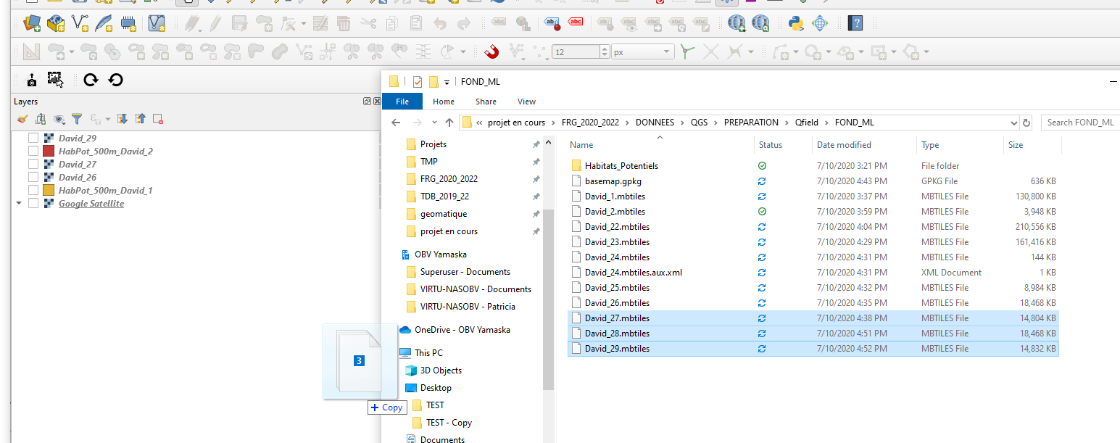
Si les tuiles créées ne sont pas visibles dans QField, il est possible d’ouvrir le projet exporté (mode hors-ligne) sur votre ordinateur et de les ajouter dans le projet. Il faudrait aussi que ces tuiles soient dans le dossier contenant le projet exporté pour QField.

Utilisation courante (QGIS)
Maintenant que tout est prêt, nous savons que vous ne tenez plus en place et voulez utiliser l’outil! Voici quelques détails sur la manière de procéder avec QGIS.
Note importante (2022/01/11) : Bien que tout le contenu des prochaines sections reste valide, l’utilisation du serveur distant par QGIS ralentit substantiellement l’utilisation de Géofluence en mode connecté. Pour plusieurs, cette lenteur sera dissuasive. Afin de palier à ce désagrément et d’ici à ce que nous trouvions une méthode pour accélérer ces transferts, voici la méthode proposée :

Créer une copie hors-ligne de Géofluence
La copie créée pour l’utilisation sur votre appareil mobile est tout à fait fonctionnelle sur votre ordinateur. C’est donc de cette façon que nous vous suggérons de travailler avec Géofluence pour mettre à jour, ajouter, supprimer ou manipuler (par exemple, pour vos rapports) les données de Géofluence hors de vos appareils mobiles. Il vous suffit donc de créer une copie (voir Annexe 4 - Exporter le projet pour QField), effectuer vos modifications, puis les réimporter dans la version en ligne. En d’autres mots, vous devriez respecter la séquence suivante :
- Créer une copie hors ligne en utilisant l’extension pour QField
- Effectuer vos modifications
- Synchroniser votre version hors-ligne avec la version en ligne
Notez qu’il est important de ne pas apporter de modifications à la version en ligne tant que vous n’avez pas synchronisé votre version hors ligne, sans quoi vous pourriez perdre certaines de vos modifications effectuées hors ligne.
Si l’exportation hors-ligne ne s’est pas faite ou que des erreurs s’affichent, un des problèmes peuvent venir de l’extension QField Sync. Vérifiez si vous avez l’extension QField le plus à jour dans QGIS. Si non, allez dans la gestion des extensions et faites une mise à niveau de QField Sync.

Créer une observation
Voici quelques détails importants pour utiliser adéquatement l’outil :

Créer un élément géométrique
La première étape (après vous être assuré d’avoir bien rempli les exigences présentées aux sections du chapitre 1.7) consiste à déterminer le type de géométrie que vous souhaitez créer. Vous disposez des choix suivants :
- Type surfacique ou polygonal (Observation_Polygone)
- Type linéaire (Observation_Ligne)
- Type ponctuel (Observation_Point)
Lorsque vous avez fait votre choix, sélectionnez la couche correspondante dans l’arborescence des couches de QGIS, puis activez le mode « Édition » en cliquant sur le bouton  dans le menu horizontal supérieur.
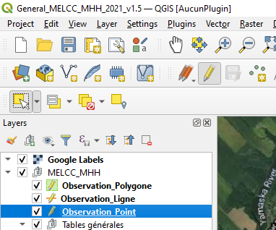

Ensuite, vous pouvez sélectionner l’outil de création d’entités correspondant dans le même menu horizontal supérieur, soit :
- Type surfacique ou polygonal (Observation_Polygone)
  - 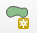
- Type linéaire (Observation_Ligne)
  - 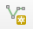
- Type ponctuel (Observation_Point)
  - 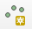
À partir de ce moment, vous pouvez tracer l’entité correspondante sur la carte. Le formulaire s’activera dès que vous avez terminé de tracer l’entité (clic gauche pour les points, clic droit pour les lignes et polygones).
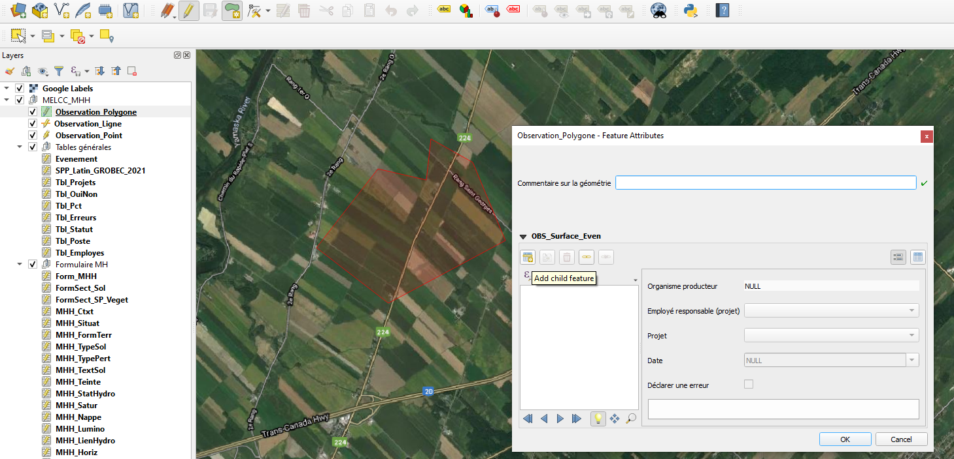
Créer seulement une entité a normalement peu de valeur; afin de bénéficier de la puissance du formulaire, vous devrez créer un nouvel évènement. Pour se faire, cliquez sur le bouton .
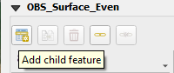

Créer un Évènement - Attribut d’entité
L’évènement est le pilier de l’outil Géofluence. Il assure la correspondance entre le contenu de l’observation, les différents formulaires qui lui sont associés, et l’entité géographique tracée.
Si vous avez suivi les étapes de la section 2.1, vous devriez obtenir une fenêtre similaire à celle-ci :
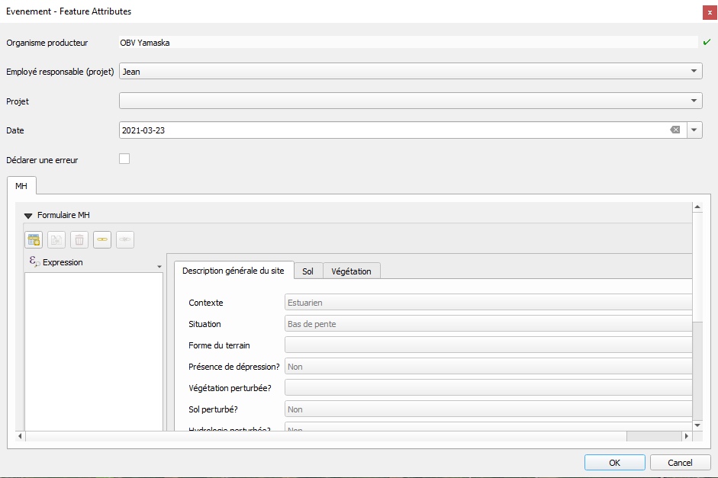

Voici ce que doit contenir chacune des sections :
Nom du champ | Type de donnée | À remplir? | Valeur | Détails
Organisme producteur | Text(illimité) | Non | Variable environnement | Nom de l’organisme responsable de la saisit de la donnée (voir section 1.7.4)
Employé responsable (observation) | Text(illimité) | Oui | Choix (menu) | Nom de l’employé responsable de la saisit de donnée
Projet | Text(illimité) | Oui | Choix (menu) | Titre du projet concerné par l’observation (laisser vide pour saisir une observation fortuite)
Date | Date | Oui | Choix (calendrier) | Date de l’observation (laisser la valeur par défaut à moins d’un besoin spécifique)
Déclarer une erreur | Int2(petit entier) | Facultatif | Choix (case) | Cochez cette case si vous désirez avoir accès au formulaire pour déclarer un problème ou une erreur dans l’outil, idéalement liée à l’observation en cours

Si vous désirez noter une observation générale, vous pouvez maintenant fermer les fenêtres du formulaire en utilisant les boutons « Ok », ce qui enregistrera vos entrées. Vous devriez voir apparaître votre observation sur la carte. Félicitation !

Cependant, si vous désirez saisir une observation détaillée en utilisant un des formulaires spécifiques, sélectionnez ce formulaire dans les onglets de la fenêtre en cours. Vous devez maintenant créer une nouvelle entrée dans ce formulaire en utilisant le bouton .
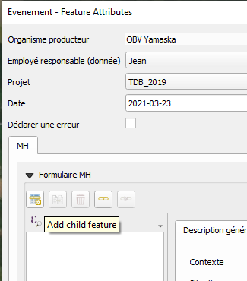

Créer une entrée dans le formulaire
Si vous avez suivi les étapes précédentes, vous devriez désormais avoir la fenêtre suivante affichée sur l’écran. Pour saisir une observation dans le formulaire, il vous suffit de remplir les champs correspondants. Lorsque vous avez terminé, cliquez sur le bouton « Ok ».
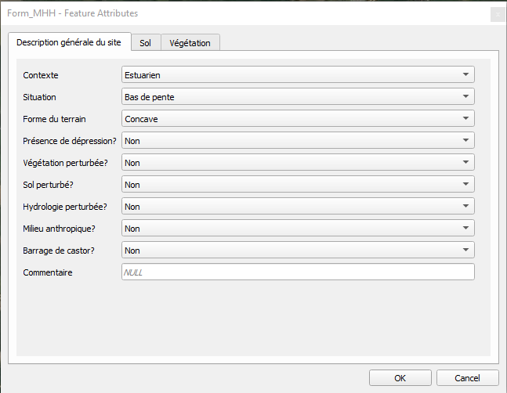

Remplir un sous-formulaire
Chaque formulaire est différent, mais plusieurs utilisent des sous-formulaires, qui permettent de préciser des observations spécifiques. Par exemple, le formulaire de milieux humides permet de noter les différents horizons de sol (onglet « Sol ») d’un site, ou de relever les groupements de végétaux (onglet « Végétation ») s’y trouvant.
Pour utiliser un de ces sous-formulaires, cliquez sur l’onglet correspondant. Ensuite, vous pouvez remplir les informations générales de l’onglet, puis cliquer sur le bouton pour créer une observation détaillée. Voici un exemple concernant la création d’un horizon de sol :
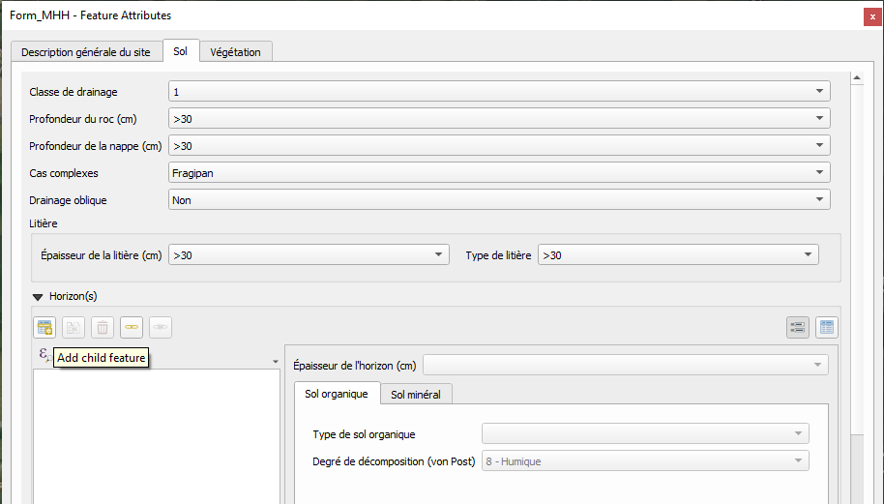
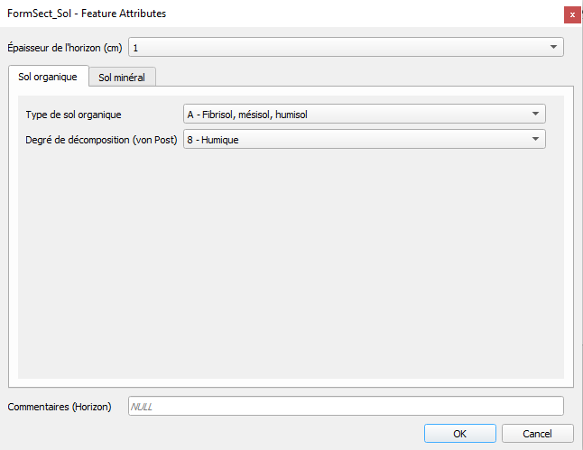
Comme pour les étapes précédentes, lorsque vous avez complété l’analyse d’une observation, il vous suffit de cliquer sur le bouton « Ok » pour enregistrer cette entrée.

Étudier ou modifier une observation
Pour plusieurs raisons, il peut être pertinent de vouloir consulter, mettre à jour ou supprimer une entrée dans le formulaire. Notamment, le système permet d’entrer plusieurs observations d’un formulaire pour un même point, ce qui permet entre autres d’effectuer des observations à différentes dates pour une même entité géographique. Voici quelques éléments pour procéder.

Utilisation de l’outil d’interrogation de la couche
L’outil d’interrogation, disponible dans le menu horizontal supérieur de QGIS, est une manière efficace de consulter les informations liées à une entité. Pour se faire, il vous suffit de cliquer sur l’outil , puis de sélectionner une entité sur la carte :
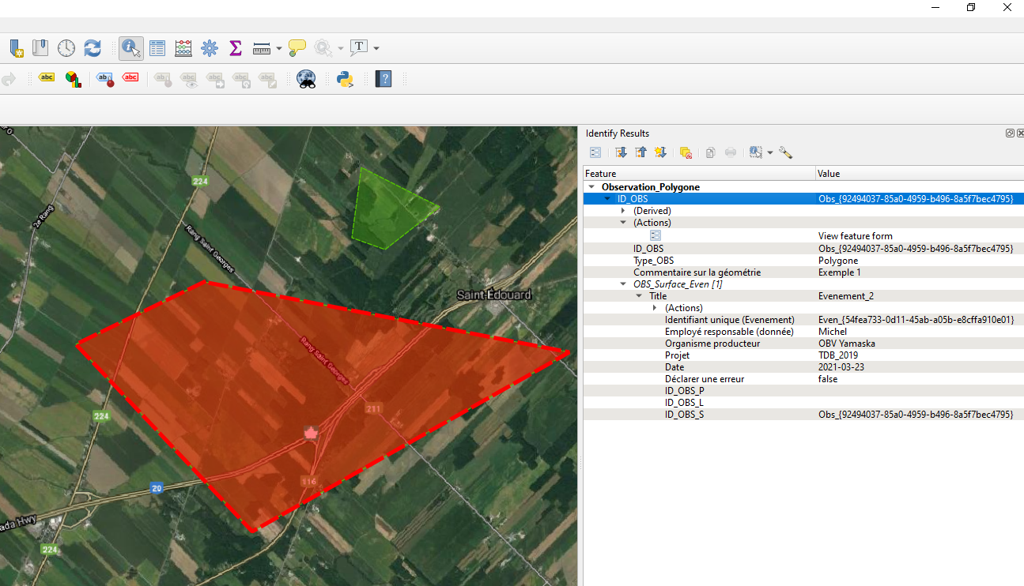
Le panneau d’informations devrait s’ouvrir et vous présenter l’ensemble des informations contenues sur l’entité sélectionnée. Pour obtenir une vue plus familière, vous pouvez ouvrir l’onglet « Actions » et cliquer sur le bouton :
De manière encore plus efficace, vous pouvez permettre l’ouverture directe du formulaire lorsque vous utilisez l’outil d’interrogation. Pour se faire, dans la fenêtre d’identification, qui s’ouvre sur la droite, sélectionnez les options , puis cochez .

Afficher les photos dans le formulaire
NOTE : Typiquement cette option devrait être activée par défaut. Si vous ne voyez pas vos images, il est probable que ce soit le chemin d’accès jusqu’à celles-ci sur votre ordinateur qui ne corresponde pas à celui enregistré dans le projet QGIS.
Dans les propriétés de la couche « Obs_Photo », rendez-vous dans la section « Attributs des formulaires ». Sélectionnez la colonne « chemin », et assurez-vous que le type est bien « Attachement », et que le stockage de ceux-ci est de type « chemin relatif ».
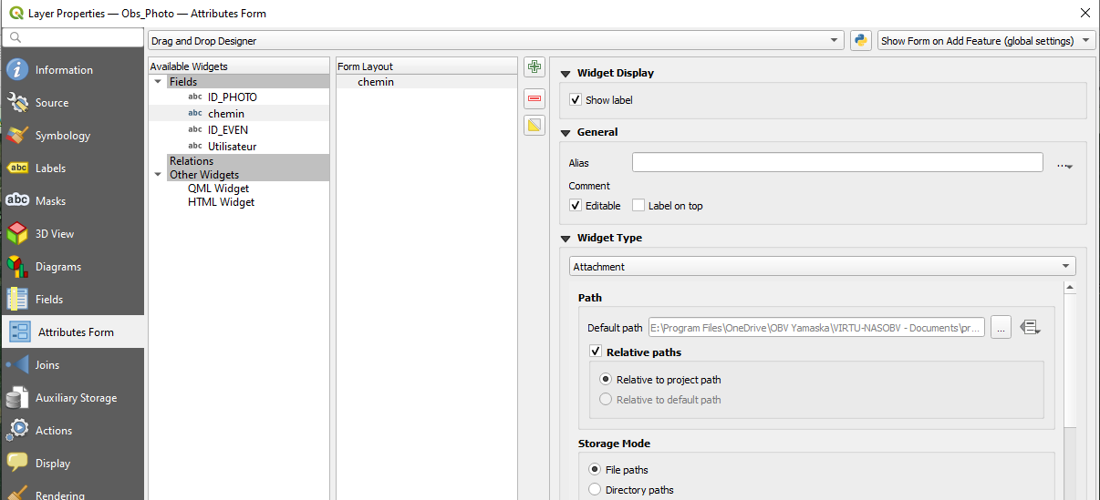
Rendez-vous tout au bas de la section « Widget type », et dans la section « Visionneuse intégrée », choisissez le type « Image ». Vous pouvez laisser les hauteur et largeur à « Auto » pour obtenir une image proportionnelle, mais cela peut ralentir l’affichage et parfois donner des résultats étranges. Alternativement, vous pouvez spécifier ces deux paramètres.
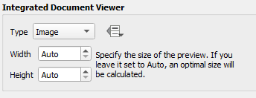
Ceci vous permettra de visualiser directement les photos depuis l’onglet « Photo » de vos formulaires lorsque vous utilisez la vue en formulaire !
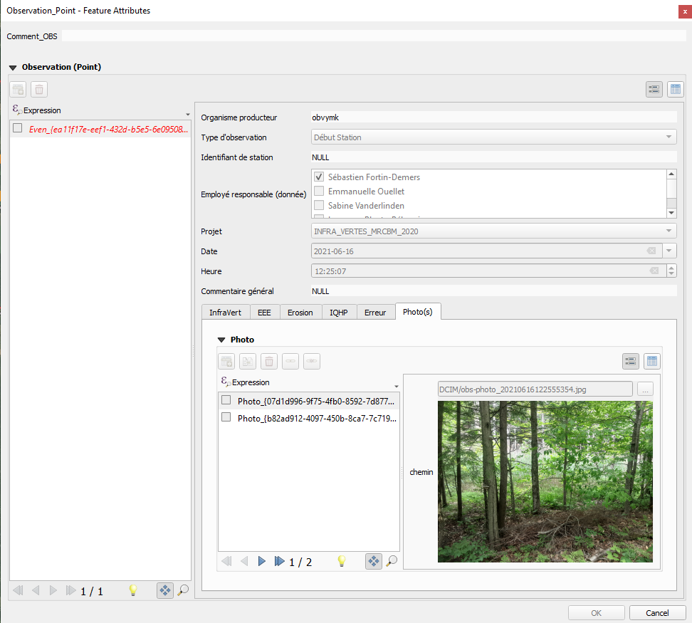

Ceci ouvrira la même fenêtre que lors de la création de l’entité, ce qui facilitera la lecture et l’édition :
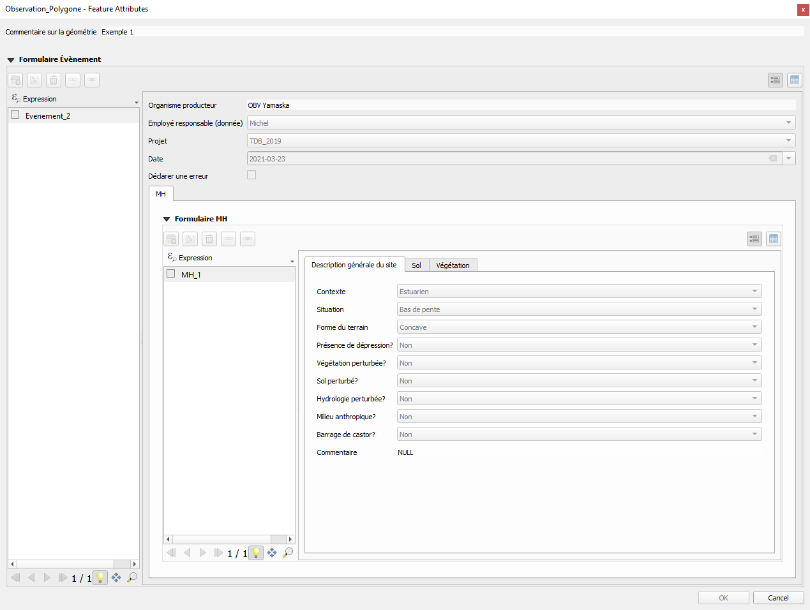
Vous pouvez alors mettre à jour tous les éléments désirés du formulaire, et le sauvegarder en cliquant sur le bouton « Ok ». Notez que vous devez être en mode « Édition »  pour pouvoir modifier la couche en question.

Utilisation de la table attributaire
Il est possible d’éditer les entités depuis les tables attributaires correspondantes. Pour se faire, sélectionnez la couche désirée dans l’arborescence. Effectuez un clic droit pour ensuite sélectionner l’option « Ouvrir la table attributaire » :
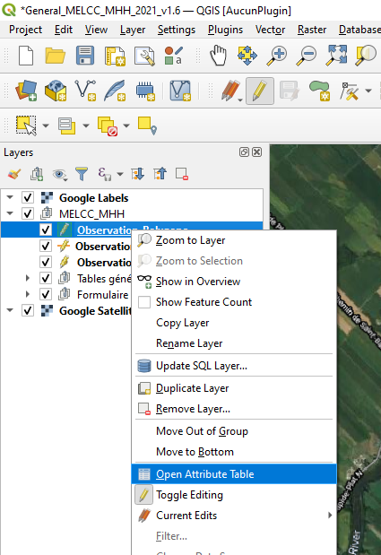
Ceci ouvrira une fenêtre classique illustrant le contenu de la table attributaire. Cependant, cette vue n’est pas très pratique, notamment parce qu’elle ne permet pas d’interagir avec les informations liées à la couche. Pour obtenir une vue plus efficace du formulaire, repérez le bouton dans le coin inférieur droit et cliquez dessus.
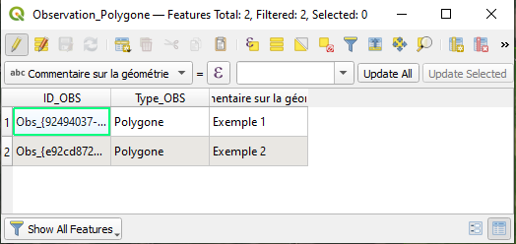

Ceci ouvrira la même fenêtre que lors de la création de l’entité, ce qui facilitera la lecture et l’édition :
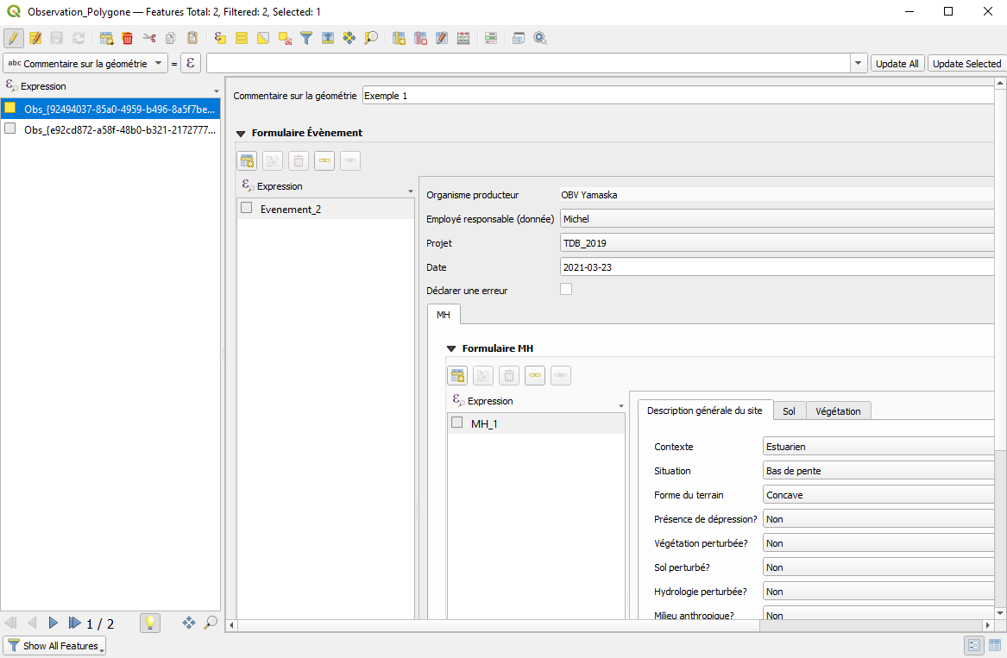
Vous pouvez alors mettre à jour tous les éléments désirés du formulaire, et le sauvegarder en cliquant sur le bouton « Ok ». Notez que vous devez être en mode « Édition » pour pouvoir modifier la couche en question.

Modifier un élément d’un sous-formulaire
En suivant les méthodes précédentes, vous devriez être en mesure de naviguer jusqu’à n’importe quel élément des formulaires et sous-formulaires. Il est recommandé d’utiliser cette méthode plutôt que de passer directement par les tables des sous-formulaires pour vous assurer de maintenir le lien entre les éléments des tables et de bénéficier des options implémentées dans l’interface (menus déroulants, aide à la rédaction…).

Supprimer une observation
NOTE : Un outil sera développé prochainement pour éviter de gérer ces situations. Désolé de l’inconvénient en attendant.
La force de Géofluence vient de l’imbrication de plusieurs formulaires les uns dans les autres. Par contre, ceci pose des enjeux particuliers lorsque vient le temps de visualiser, éditer ou supprimer cette information. En effet, il faut consulter plusieurs menus ou tables attributaires pour voir l’ensemble de l’œuvre.
Lorsque vous souhaitez supprimer une entité, il est important de comprendre que les sous-formulaires qui y sont reliés ne sont pas supprimés en même temps que sa géométrie. Ainsi, il faut consciencieusement faire une suppression « en cascade » ; vous devez naviguer dans les formulaires et sous-formulaires, et les supprimer un à un du plus « profond » jusqu’au plus « en surface », qui s’avère être la géométrie.
Par exemple, si vous avez rempli un formulaire de milieu humide pour un polygone et que vous souhaitez supprimer votre observation (vous réalisez une erreur, ou il s’agissait d’un test), vous devrez procéder dans cette séquence :
- Ouvrir le formulaire du polygone
- Ouvrir le formulaire d’évènement
- Ouvrir le formulaire de milieu humide
- (Potentiellement) Ouvrir le formulaire de section (comme Horizon de sol, ou strate de végétation)
- (Potentiellement) Supprimer le formulaire de section
- Supprimer le formulaire de milieu humide
- Supprimer le formulaire d’évènement
- Supprimer le formulaire de polygone
Comme vous le voyez, ce n’est pas sorcier, mais c’est facile d’oublier de le faire.
Si, par mégarde, vous supprimez une géométrie sans avoir supprimé les formulaires qui y sont liés, cela ne brisera pas votre projet ou la base de données. Par contre, les formulaires seront désormais détachés de toute entité géométrique et persisteront dans la base de données ; je les appelle des formulaires fantômes.
Ce n’est pas grave en soit, mais cela peut éventuellement vous poser de petits enjeux lorsque vous tenterez par exemple de calculer des statistiques sur un projet entier. Bref, mieux vaut rester vigilant et systématique lorsque vous supprimez des entités !
Pour retrouver des formulaires fantômes, il existe différentes méthodes. La plus simple consiste à effectuer une jointure des évènements sur les géométries ; toutes les lignes où la jointure n’aura pas fonctionné sont théoriquement des formulaires fantômes. Vous pouvez alors effectuer la suppression en cascade depuis la table attributaire.

Utilisation courante (QField)
C’est bien beau tout ça, mais on avait parlé d’une application sur le terrain, non?
Vous avez bien raison! La prochaine section répète le contenu du chapitre 2, mais démontre les étapes pour procéder avec votre appareil mobile et l’application QField. Enfin, on s’amuse!

Ouvrir Projet dans QField
Voici quelques détails importants pour ouvrir le projet dans l’application de votre appareil :
Depuis novembre 2021, Google empêche les applications d’avoir un accès direct aux fichiers d’un appareil sur Android 11 ou plus récent ce qui oblige QField à s’adapter en important les projets et les jeux de données pour les accéder.
Ce changement nous fait exécuter quelques étapes de plus avant de pouvoir utiliser Géofluence sur l’application QField et après l’avoir utilisé pour avoir son contenu sur un ordinateur.
En premier lieu, le projet Géofluence doit avoir été placé dans un dossier sur votre appareil.
Ensuite, dans l’application QField, choisissez « Ouvrir un fichier local » qui va vous amener vers un autre menu.
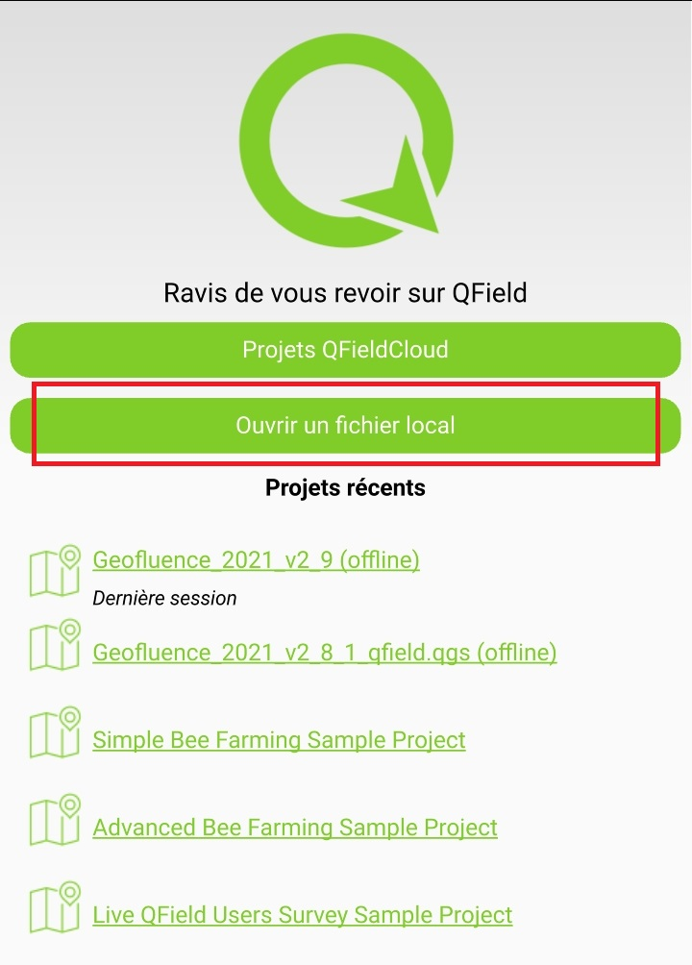
Pour avoir accès à un projet à partir d’un répertoire de l’appareil, il faut cliquer sur les trois points en vertical sur la bande verte.
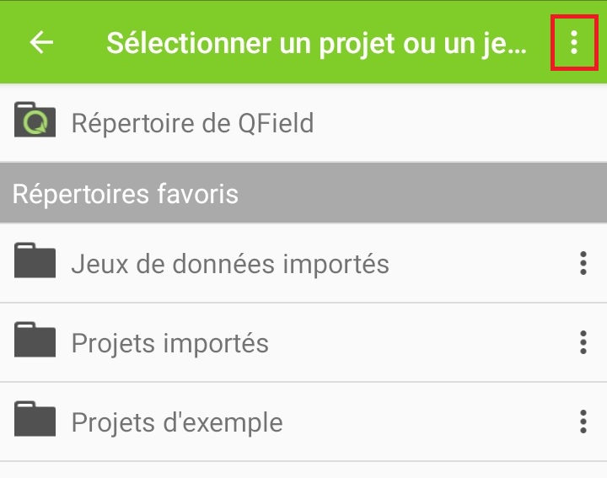
Par la suite, il faut sélectionner « Importer un projet à partir du répertoire ».
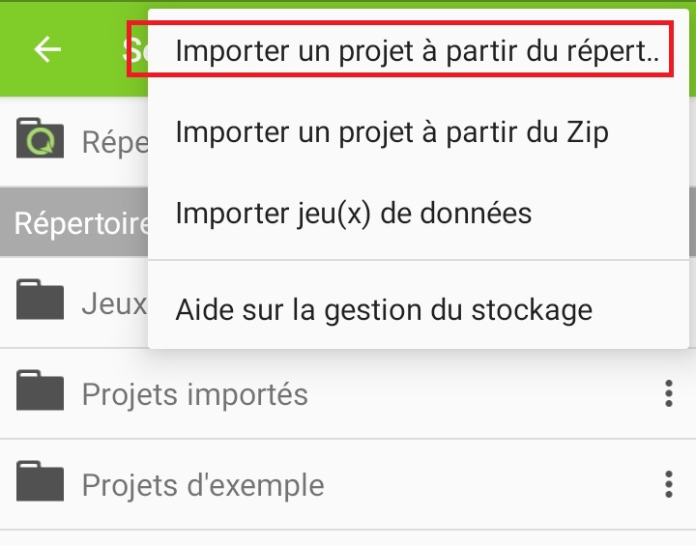
De cette manière, nous importons le projet Géofluence dans QField. Nous devons nous déplacer jusqu’au dossier contenant le projet et appuyer sur le bouton en bas complètement qui stipule « Utiliser ce dossier ».
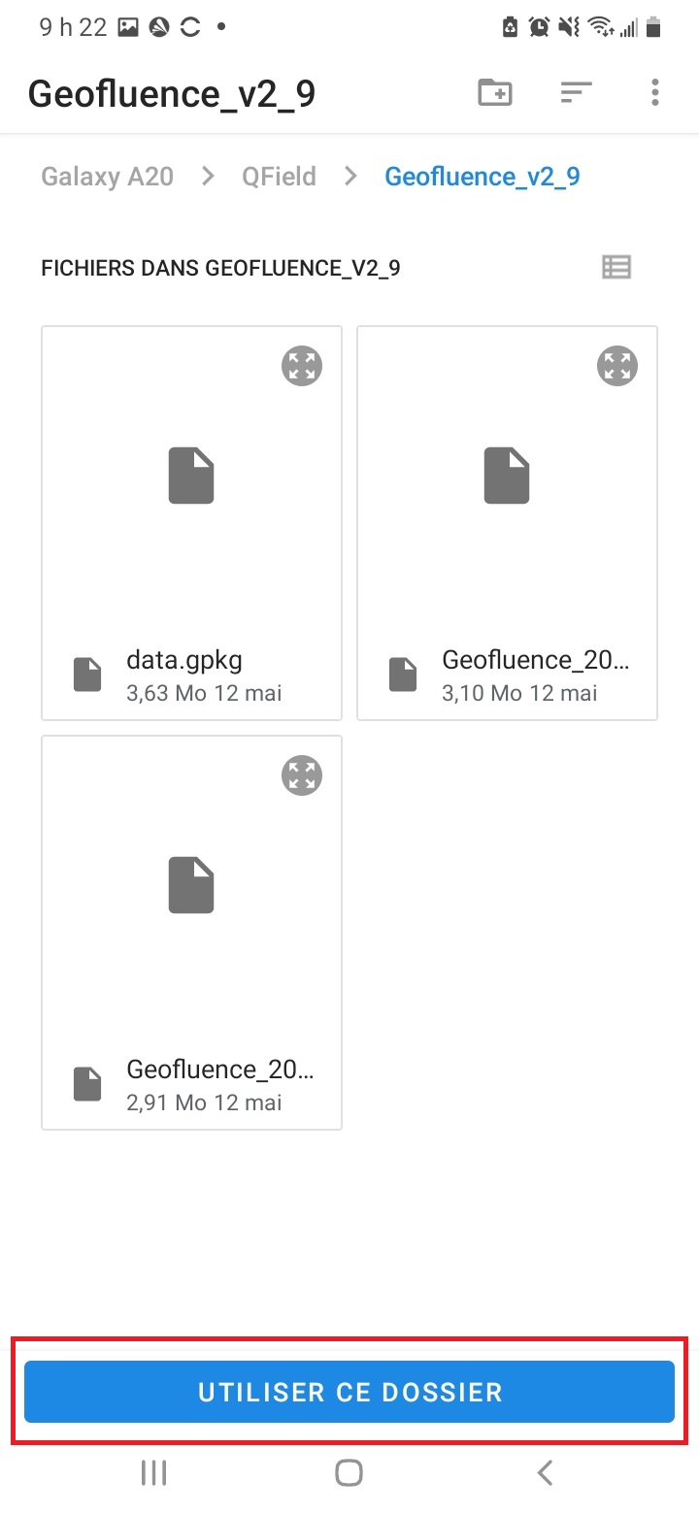
Le projet est maintenant ajouté dans la liste des projets importés de l’application et il est accessible depuis l’écran d’accueil. Nous pouvons l’ouvrir par « Répertoire de QField » ou « Projets importés ». Le fichier à ouvrir est celui qui se termine avec l’extension qgs.
Il faut cependant se rappeler que le projet importé dans l’application QField est distinct du projet dans les dossiers de l’appareil. Pour exporter le projet de QField dans lequel vous avez créé des observations et rempli des formulaires vers votre ordinateur, il faut, dans l’application, repérer votre projet, cliquer sur les trois points en vertical à droite de celui-ci et choisir une méthode d’exportation qui peut être par courriel ou vers un répertoire de l’appareil. Si vous choisissez de l’exporter dans l’appareil même, vous devez récupérer manuellement le projet mis à jour avec la procédure habituelle en le connectant à votre ordinateur.
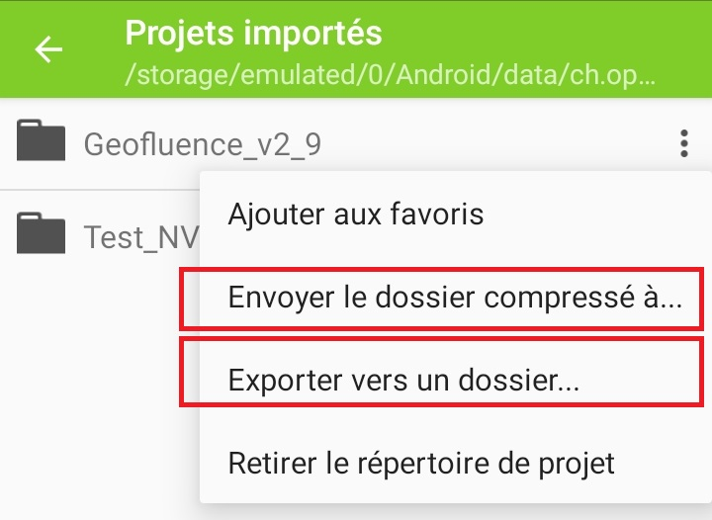

Créer une observation
Voici quelques détails importants pour utiliser adéquatement l’outil :

Créer un élément géométrique
La première étape (après vous être assuré d’avoir bien rempli les exigences présentées aux sections du chapitre 1.7) consiste à déterminer le type de géométrie que vous souhaitez créer. Vous disposez des choix suivants :
- Type surfacique ou polygonal (Observation_Polygone)
- Type linéaire (Observation_Ligne)
- Type ponctuel (Observation_Point)
Lorsque vous avez fait votre choix, sélectionnez la couche correspondante dans l’arborescence des couches de QGIS, puis activez le mode « Édition » en cliquant sur le bouton dans le menu horizontal supérieur.
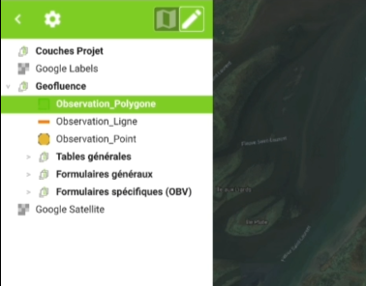

Création de l’entité
Par défaut, votre position GPS sera saisie par défaut comme l’emplacement où ajouter le point.
Positionnez la mire en glissant la carte, puis appuyez sur . Si vous créez un point, vous avez terminé, et le formulaire correspondant à votre nouvelle entité devrait apparaitre.
Remplissez ensuite le formulaire associé. Lorsque vous avez terminé, appuyez sur .
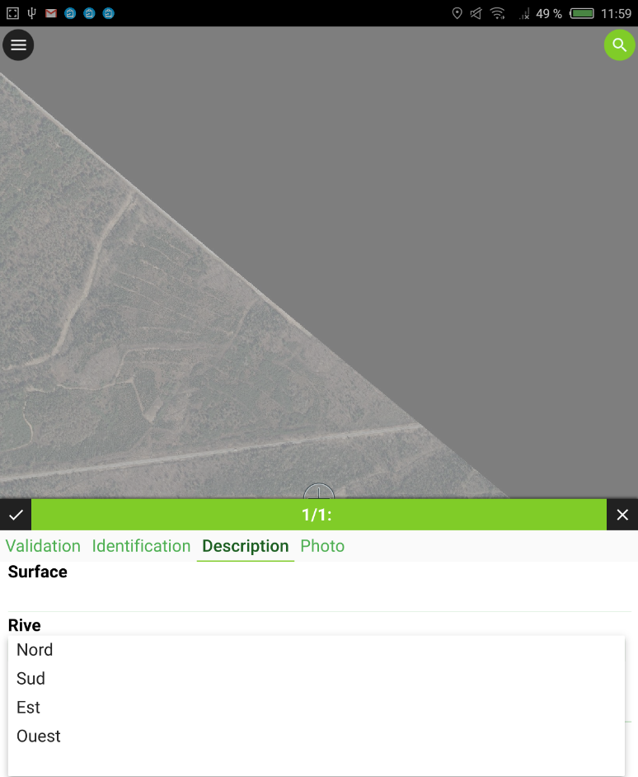
Si vous créez plutôt une ligne ou un polygone, répétez alors l’opération aussi souvent que souhaité afin de tracer l’entité : positionnez la mire à l’endroit désiré, puis appuyez sur le  au bas de l’écran.
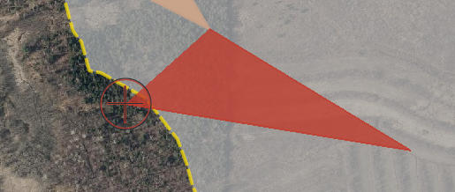
Il est également possible d’éditer les vertex. Pour se faire assurez-vous d’être en mode édition sur la géométrie en appuyant sur le bouton 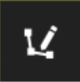, disponible dans le bandeau du formulaire lorsque vous avez sélectionné une entité.
Une série d’options apparaîtra au bas de l’écran.
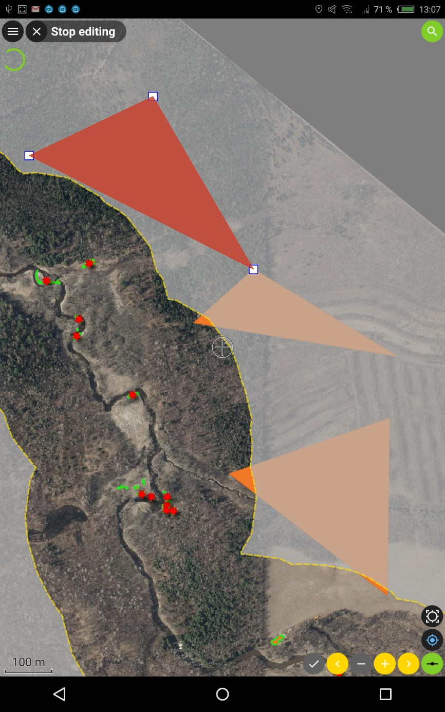
Ainsi, vous devez d’abord sélectionner le type d’outil que vous souhaitez utiliser. Par défaut, l’outil actif est l’éditeur de vertex. Si vous appuyez sur le bouton en question, vous obtiendrez les trois options suivantes : Éditeur de vertex, découper l’entité et remplir les anneaux. 
Ensuite, vous devez utiliser les deux flèches jaunes  pour sélectionner le vertex désiré. Vous disposez ensuite des possibilités suivantes : déplacer le point (en faisant glisser la mire) 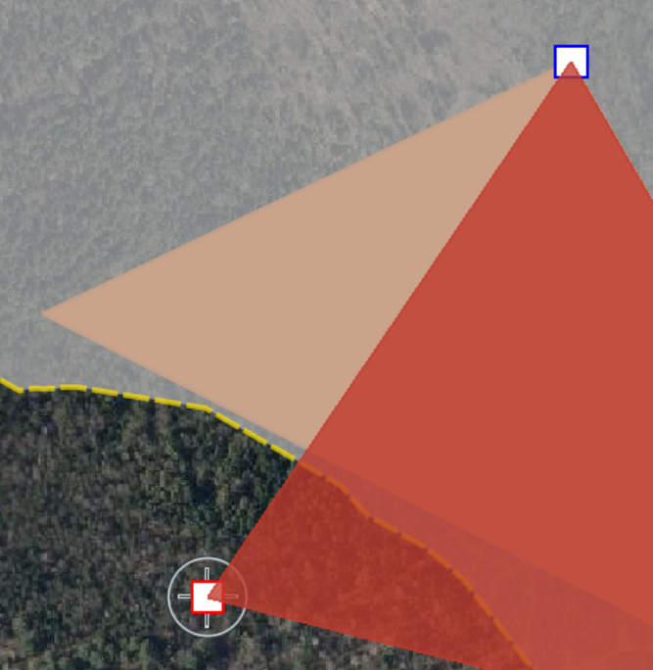, le supprimer , annuler les modifications  ou ajouter un vertex après celui-ci . Finalement, vous pouvez approuver les modifications à l’aide du crochet .
Lorsque vous avez terminé, appuyez sur le bouton Stop editing, au haut de l’écran.

Création d’une nouvelle entité en mode continu (tracking)
Lorsque vous créer une ligne ou un polygone, il est possible de le faire en mode continu plutôt que de créer manuellement chacun des sommets de l’entité. Pour se faire, le GPS de votre appareil doit être activé. Ensuite, il vous suffit d’activer le mode édition, puis d’appuyer longuement sur la couche en question. Appuyez enfin sur « Start Tracking ».
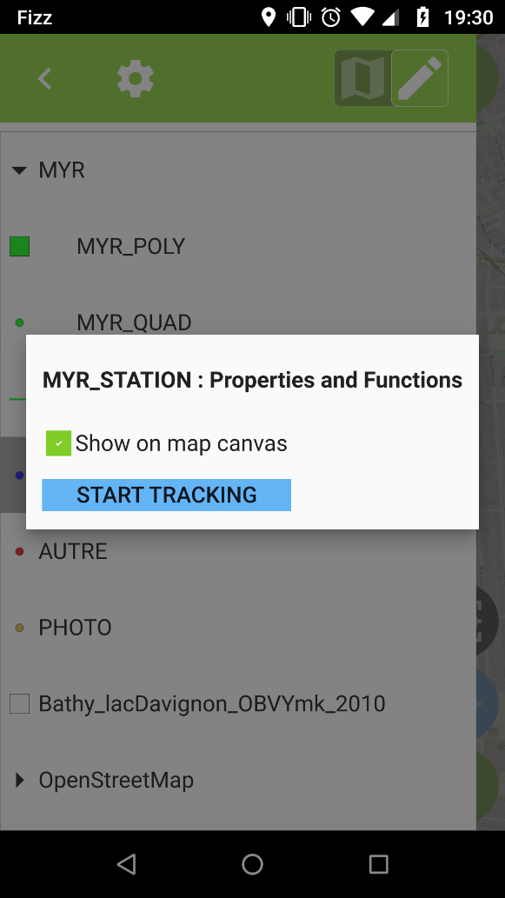
De là, déterminez l’intervalle de prise de points. Vous pouvez sélectionner l’une, l’autre ou les deux options suivantes : Intervalle temporel (s) ou intervalle de distance (m). Notez que par défaut, si vous sélectionnez les deux options simultanément, la dernière case sera activée. Celle-ci signifie que les deux conditions doivent être remplies pour qu’un point soit pris. Si vous désirez plutôt qu’un point soit pris dès qu’une seule des conditions est remplie, décochez-la.
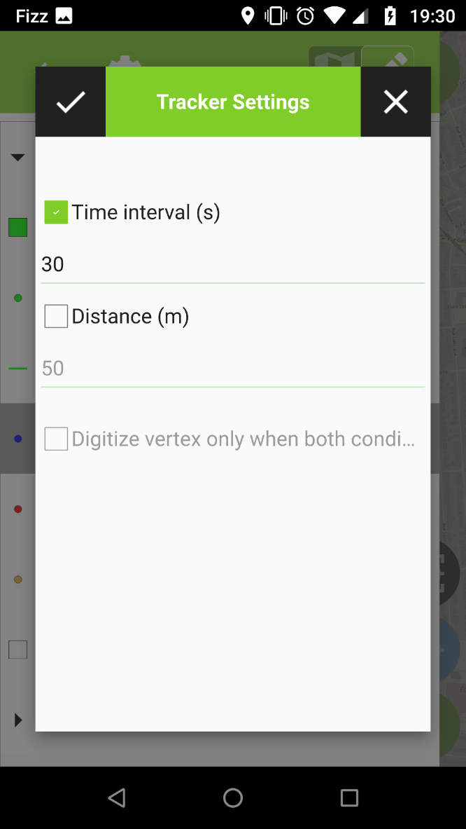
Vous devrez cette fois-ci remplir le formulaire dès le début du mode continu, plutôt qu’à la fin du traçage de l’entité comme pour les autres modes. Une fois cela fait, le traçage débutera.

Créer seulement une entité a normalement peu de valeur; afin de bénéficier de la puissance du formulaire, vous devrez créer un nouvel évènement. Pour se faire, cliquez sur le bouton .
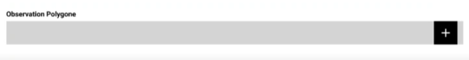

Créer un Évènement - Attribut d’entité
L’évènement est le pilier de l’outil Géofluence. Il assure la correspondance entre le contenu de l’observation, les différents formulaires qui lui sont associés, et l’entité géographique tracée.
Si vous avez suivi les étapes de la section 2.1, vous devriez obtenir une fenêtre similaire à celle-ci :
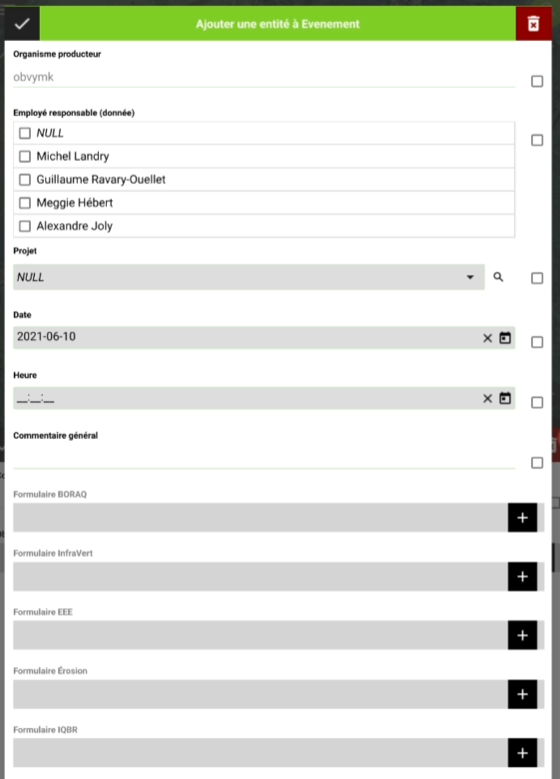

Voici ce que doit contenir chacune des sections :
Nom du champ | Type de donnée | À remplir? | Valeur | Détails
Organisme producteur | Text(illimité) | Non | Variable environnement | Nom de l’organisme responsable de la saisit de la donnée (voir section 1.7.4)
Employé responsable (observation) | Text(illimité) | Oui | Choix (menu) | Nom de l’employé responsable de la saisit de donnée
Projet | Text(illimité) | Oui | Choix (menu) | Titre du projet concerné par l’observation (laisser vide pour saisir une observation fortuite)
Date | Date | Oui | Choix (calendrier) | Date de l’observation (laisser la valeur par défaut à moins d’un besoin spécifique)

Si vous désirez noter une observation générale, vous pouvez maintenant fermer les fenêtres du formulaire en utilisant les boutons « Ok », ce qui enregistrera vos entrées. Vous devriez voir apparaître votre observation sur la carte. Félicitation !

Cependant, si vous désirez saisir une observation détaillée en utilisant un des formulaires spécifiques, sélectionnez ce formulaire dans les onglets de la fenêtre en cours. Vous devez maintenant créer une nouvelle entrée dans ce formulaire en utilisant le bouton .
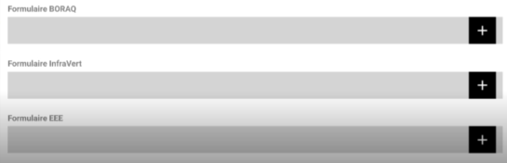

Créer une entrée dans le formulaire
Si vous avez suivi les étapes précédentes, vous devriez désormais avoir la fenêtre suivante affichée sur l’écran. Pour saisir une observation dans le formulaire, il vous suffit de remplir les champs correspondants. Lorsque vous avez terminé, cliquez sur le bouton « Ok ».
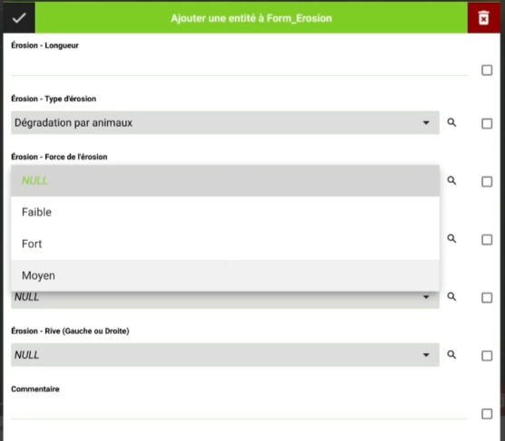

Remplir un sous-formulaire
Chaque formulaire est différent, mais plusieurs utilisent des sous-formulaires, qui permettent de préciser des observations spécifiques. Par exemple, le formulaire de milieux humides permet de noter les différents horizons de sol (onglet « Sol ») d’un site, ou de relever les groupements de végétaux (onglet « Végétation ») s’y trouvant.
Pour utiliser un de ces sous-formulaires, cliquez sur l’onglet correspondant. Ensuite, vous pouvez remplir les informations générales de l’onglet, puis cliquer sur le bouton pour créer une observation détaillée. Voici un exemple concernant la création d’un horizon de sol :

Comme pour les étapes précédentes, lorsque vous avez complété l’analyse d’une observation, il vous suffit de cliquer sur le bouton « Ok » pour enregistrer cette entrée.

Étudier ou modifier une observation
Pour plusieurs raisons, il peut être pertinent de vouloir consulter, mettre à jour ou supprimer une entrée dans le formulaire. Notamment, le système permet d’entrer plusieurs observations d’un formulaire pour un même point, ce qui permet entre autres d’effectuer des observations à différentes dates pour une même entité géographique. Voici quelques éléments pour procéder.
Vous devez d’abord activer le mode édition  à partir de l’onglet .
Pour modifier une donnée existante, il suffit d’appuyer sur l’entité en question (il faut être assez précis pour un point, et conserver l’appui pendant quelques secondes plutôt que de simplement taper). Si la couche est disponible en édition, une fenêtre contextuelle présentant les différents champs de la couche apparaitra.
Dans la section du bas apparaitront toutes les entités correspondant à l’emplacement où vous avez appuyé, si plusieurs sont superposées ; assurez-vous de sélectionner la bonne entité.
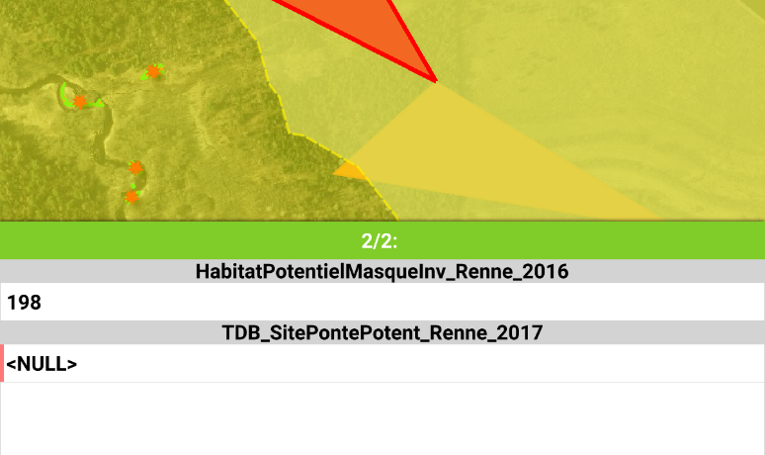
Ensuite, repérez l’icône l’une des options (édition de la géométrie ou édition du formulaire) dans le coin droit du bandeau. De là, vous pouvez ajuster l’ensemble des paramètres que vous avez saisi initialement.

Supprimer une observation
NOTE : Un outil sera développé prochainement pour éviter de gérer ces situations. Désolé de l’inconvénient en attendant.
Cette section est importante, mais est analogue à celle décrite à la section 3.1. Veuillez-vous y référer !

Problèmes connus

Prendre une photo ferme QFIELD
Ce problème semble lié à l’appareil et non à QField, puisque pour un même projet, différents appareils ne réagissent pas de la même façon. Cela étant dit, il existe des solutions.

Ralentir
QField en mode hors ligne est très dépendant de la performance de votre appareil, et il a été remarqué que de passer rapidement d’un menu à l’autre peut causer des ennuis. Dans le même ordre d’idées, prendre une photo et rapidement la confirmer peut parfois nuire à l’appareil et la faire fermer. Prenez simplement une pause de 1-2 secondes entre chaque opération, et cela peut régler plusieurs enjeux.

Utiliser l’appareil minimaliste de QField
Une solution assez fiable consiste à ne pas utiliser l’application native de caméra de votre appareil, mais plutôt utiliser la caméra minimaliste de QField. Celle-ci est malheureusement très limitée en option (notamment, pas de retouche de photos ni de géolocalisation de la photo. Notez que votre photo est liée à un point géoréférencé, donc ce n’est pas vraiment un enjeu), mais pour les besoins de Géofluence, c’est rarement un enjeu!
Pour se faire, rendez-vous dans les paramètres de QField sur votre appareil (après avoir ouvert le projet).
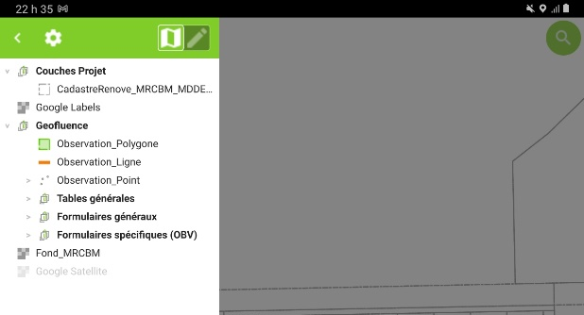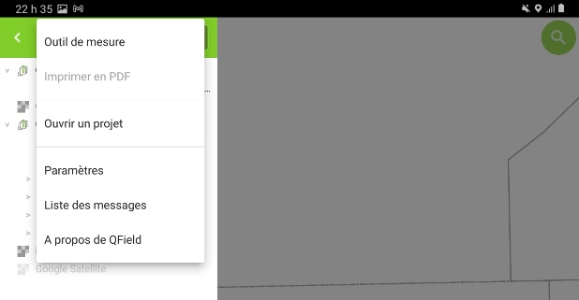
À cet endroit, vous verrez l’option pour désactiver la prise en charge de l’application de votre tablette. La caméra minimaliste de QField prendra le relai. Celle-ci plante beaucoup moins souvent!
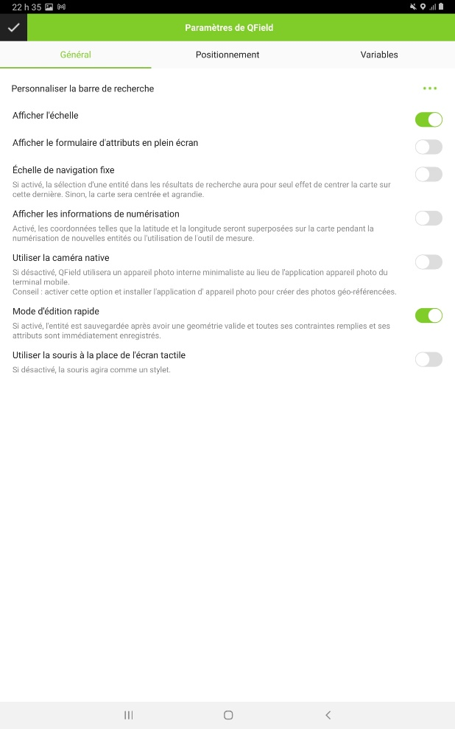

Lier une photo plutôt que la prendre directement
Si malgré tout, vous continuez d’éprouver des enjeux avec la prise de photos, une option très simple et efficace existe, bien qu’elle ralentisse un peu l’utilisation générale. Il s’agit de prendre vos photos directement avec la caméra de votre appareil, puis une fois dans le formulaire QField, dans le formulaire de prise de photo, sélectionner la galerie de photos plutôt que la prise de nouvelle photo. Cette option semble fonctionner 100% du temps, bien qu’elle soit moins ergonomique. Afin de faciliter l’utilisation de cette méthode, nous vous suggérons de maintenir l’application de caméra et l’application QField ouvertes en parallèles sur votre appareil, ce qui facilitera le passage de l’une à l’autre rapidement.
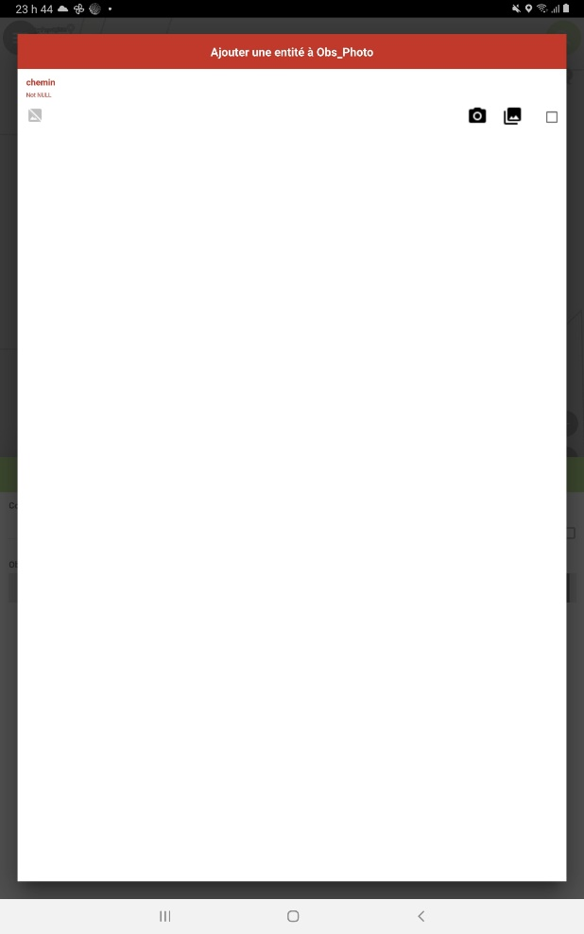

Méthode d’authentification non supportée
Si vous rencontrez cette erreur, c’est probablement parce que la version du client PostgreSQL de votre installation de QGIS n’est pas suffisamment récente. Assurez-vous d’avoir un client d’une version 10 ou supérieure (normalement incluse avec une installation de QGIS 3.10 ou plus).
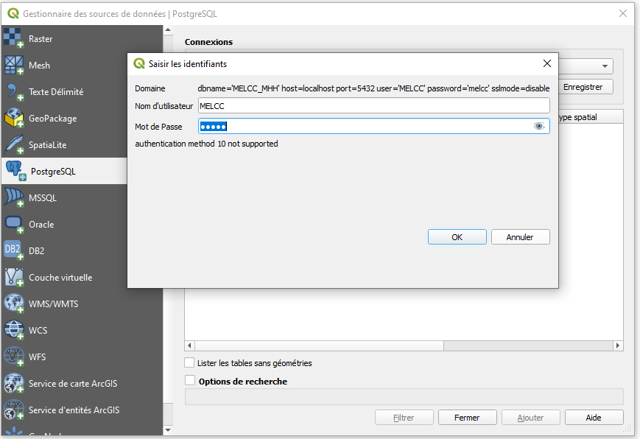
Pour vérifier la version de votre client PostgreSQL, allez dans le menu « Aide » dans QGIS, et choisissez « À propos ». Vous trouverez la version (ici trop vieille) à la ligne « Version du client PostgreSQL ».
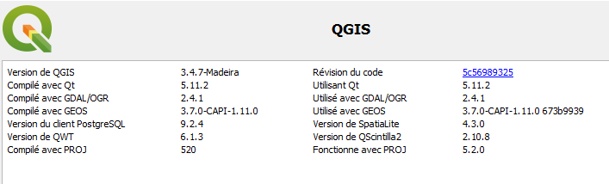
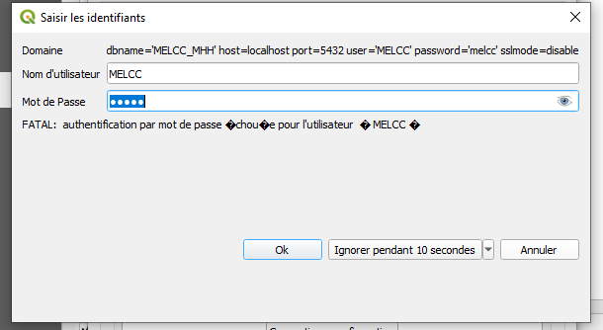

Impossible d’ajouter une entrée à une table attributaire
Pour ajouter une entrée dans une de ces tables, vous devrez utiliser le bouton du bandeau horizontal supérieur de l’interface de base de QGIS, et non celle de la table attributaire (l’interaction avec Postgres bloque cette fonction).
En d’autres termes, utilisez ce bouton :
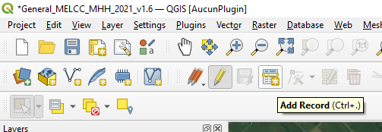
Et non celui-ci :
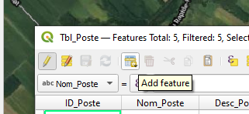

Impossibilité d’activer le mode édition pour une couche
Lorsqu’un changement est effectué à partir de la base de données plutôt que par QGIS, il survient parfois un problème simple à régler. La source de la couche est changée pour une requête SQL, qui est mal interprétée par QGIS. Il vous suffit de changer la requête par le nom de la couche.
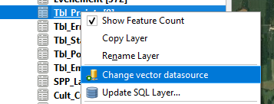
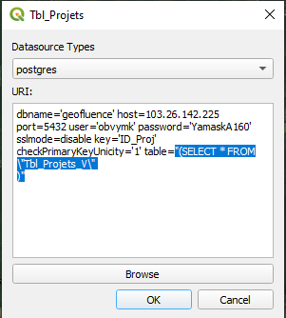
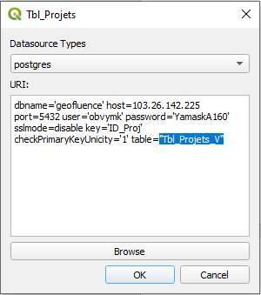
NOTE : Vous devez absolument respecter la casse du nom de la couche. De même, le nom doit être encadré par des guillements anglais (voir l’image ci-haut)

Problèmes des formulaires

Équations et bilans
Les équations et bilans fonctionnent très bien, autant sur QGIS que sur QField. Cependant, sur QField (et donc, votre appareil mobile), ces calculs ne peuvent pas toujours s’effectuer pendant que vous remplissez le formulaire. Ainsi, si votre formulaire comprend des équations, il est préférable de le remplir, de le sauvegarder et le fermer, puis le rouvrir pour obtenir des calculs d’équations fiables et à jour. Nous avons également remarqué que d’ajouter un bouton masquant et affichant ces cellules de calcul permet parfois de forcer un rafraichissement du calcul; ils ont donc souvent été ajoutés aux formulaires concernés.
Nous croyons que ces comportements seront grandement améliorés lorsque nous commencerons à utiliser QT Designer pour préparer les formulaires. Ça s’en vient!

Strates végétales
Un problème particulier se produit dans le formulaire des milieux humides (MH). En effet, lorsque vous avez entré des observations dans une strate végétale, il semble devenir impossible d’en entrer dans une seconde strate sans faire geler le formulaire. Bien que la fermeture de QField et sa réouverture ne vous fasse pas perdre vos données et vous permette de dégeler le formulaire, cela ne règle pas l’impossibilité d’entrer de nouvelles strates. Nous travaillons activement à régler ce problème important, que nous croyons dû au calcul du bilan final. À suivre…
Hi,
I simply decided to remove the constraint because it directly solved the problem, but I believe this is worth investigating, has constraints are a great tool on the field!
So, I did put a soft constraint on a field, and while it worked in itself, it created a weird behavior that render it useless.
My form is made of multiple relations with other tables (all postgres tables). In this case, I have 3 external tables (essentially 3 time the same structure) to separate vegetation strata, which are all called from a single "master form".
What happens is that when I start to fill one of them on QField, everything is fine and the soft constraint throws exceptions when expected. But when I start filling my second strata/form, after the first entry, everything freezes. I tried several configurations of data entry, and the result is always the same within the 3 tables.
Here is the constrain in itself:
round(
(aggregate(
layer:='FormSect_SP_Herb',
aggregate:='sum',
expression:="Recouv_Abs_Num",
filter:="ID_MHH" = attribute(@parent,'ID_MHH'))
+"Recouv_Abs_Num")
)<=100
Where:
FormSect_SP_Herb is the table
Recouv_Abs_Num is the field I want to calculate from
ID_MHH is a unique ID to the root form entry
In short, FormSect_SP_Herb contains data from several stations. So I have to filter the datas on the actual station UUID (ID_MHH). I then need to make sure that the total of all Recouv_Abs_Num for this ID_MHH is <= 100.
In itself, it works. But for a reason I don't understand, it prevents me from adding entries in other tables (linked with a Relation). There is no actual link between these tables, so I don't understand why the constraint would affect them, but not the rest of the form...
round(
(
"Recouv_Abs_Num"/(aggregate(
layer:='FormSect_SP_Herb',
aggregate:='sum',
expression:="Recouv_Abs_Num",
filter:="ID_MHH" = attribute(@parent,'ID_MHH'))
)
)*100
)

L’application se ferme rapidement après que le projet s’ouvre
Il se peut que le projet s’ouvre dans QField pour se fermer rapidement et abruptement après. Si c’est le cas, quelques éléments peuvent expliquer la fermeture prématurée de QField, mais ils sont principalement dus à la performance de l'appareil en soit. Voici quelques exemples qui causeraient la fermeture de l’application :
- Données trop lourdes pour l'appareil (LIDAR ou Orthophotos pleine résolution ou en trop grand nombre sans contrainte d'affichage selon l'échelle, par exemple);
- Appareil trop vieux;
- Projet QField trop volumineux;
- Données nécessitant une connexion internet, dans un projet hors-ligne (ex: Google Satellite).
Rappelons-nous qu’il est, toutefois, possible de désactiver l’affichage des couches nécessitant une connexion internet dans QField telles que Google Satellite et Google Labels qui sont des couches WMS. Il suffit de presser sur la couche que nous voulons désactiver et ainsi, nous faisons apparaître une fenêtre permettant de cocher ou de décocher son affichage dans la carte.
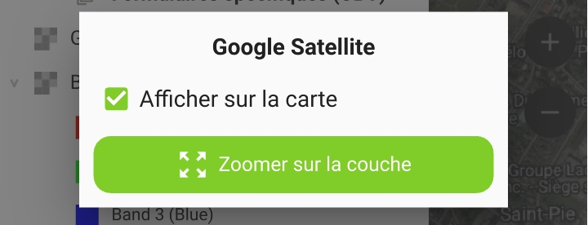
Nous pouvons également désactiver ces couches dans le projet QGIS avant d'effectuer l'exportation vers QField en les décochant. Il est aussi possible de ne pas transférer ces couches dans le projet QField.
Dans les propriétés d'exportation de QFieldSync (Extension/QFieldSync/Préférences), choisissez l'onglet correspondant à votre utilisation (QFieldCloud ou transfert par câble), puis repérez les couches Google Satellite et Google Labels. Sélectionnez l'option « Retirer du projet » dans le menu déroulant. Ceci fera en sorte que les couches resteront dans votre projet QGIS pour votre préparation, mais ne se transféreront pas sur l'appareil.
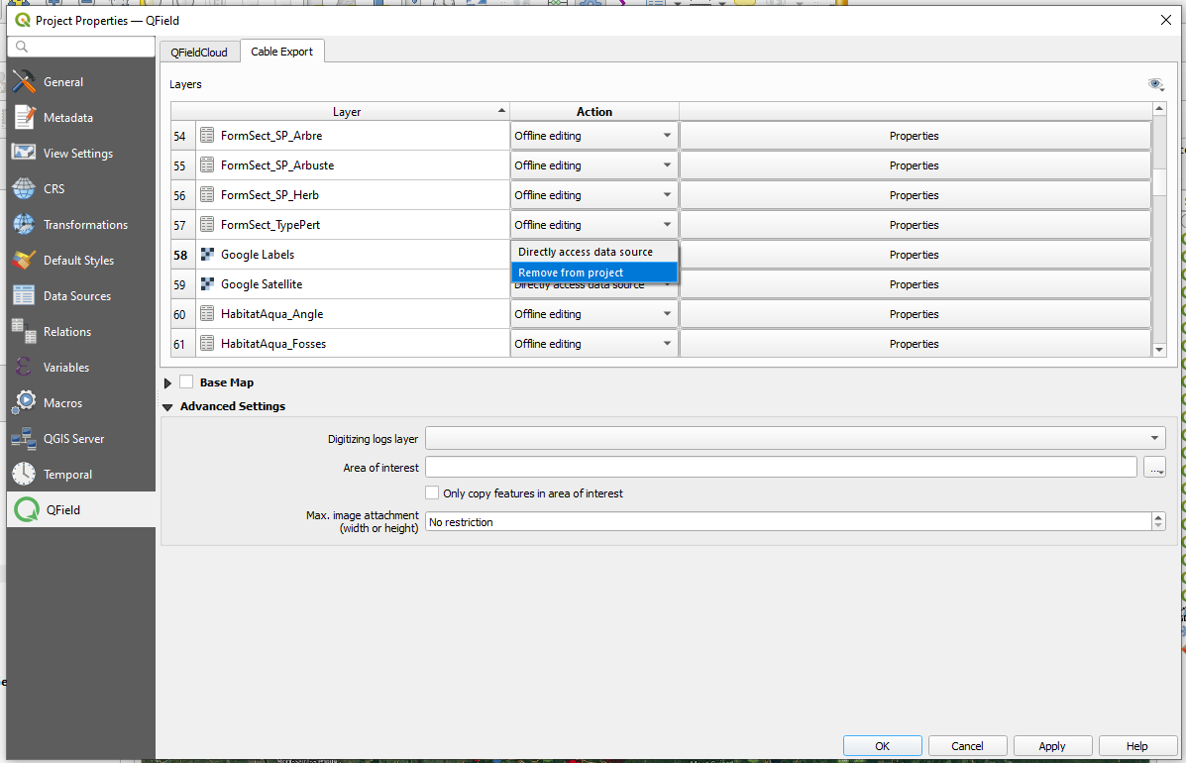
Si ces couches sont activées, votre appareil tentera de faire des requêtes pour obtenir les tuiles de fond de carte, mais cela surchargera rapidement sa mémoire et fera fermer l'application.
Dans les exemples ci-haut, le problème ne pourra probablement pas être complètement résolu sans changer d'appareil. Cependant, pour des appareils moins performants ou plus vieux, il est parfois possible de contourner le problème en allégeant le projet QGIS (retirer les formulaires inutiles, limiter les couches complémentaires, compresser les données matricielles...).

L’entrée de données se fait, mais n’apparaissent pas sur la carte ou la table attributaire
Si vous pouvez entrer des données, mais que celles-ci ne sont pas visibles, il y a deux causes principales. La première raison est que vous n’avez pas changer la source des couches du projet QGIS avec votre identifiant et votre mot de passe. L’outil « changeDataSource » permet de faire cette mise à jour rapidement en faisant des « find and replace ».
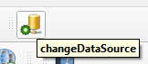
La deuxième explication est que la variable « Org_Resp » dans les propriétés du projet QGIS n’aie pas été modifiée.
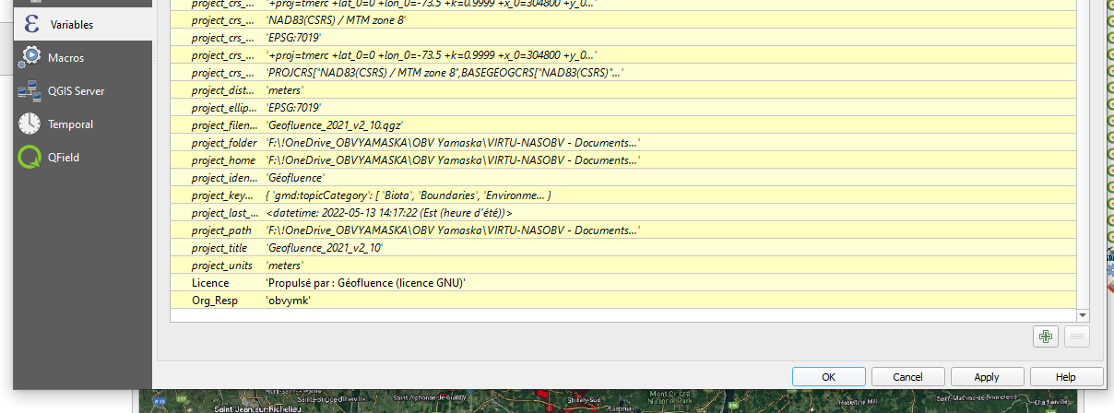
Il se peut aussi, dans des rares cas, que lorsque le projet QGIS soit mal décompressé, l’erreur survient. Cette erreur fait notamment perdre les valeurs par défaut des champs de calcul ce qui fait entre autres perdre la génération des identifiants uniques et l'association des données au compte utilisateur.
Pour vérifier si c'est votre cas, ouvrez les propriétés de la table « Evenement »​. Dans l'onglet "Formulaire d'attributs", cliquez sur le champs "ID_EVEN". Dans la colonne de droite (contenant les propriétés du champs), descendez-en bas complètement et repérez la section "Valeur par défaut". Cette section devrait comporter la valeur suivante: 'Even_'+uuid()
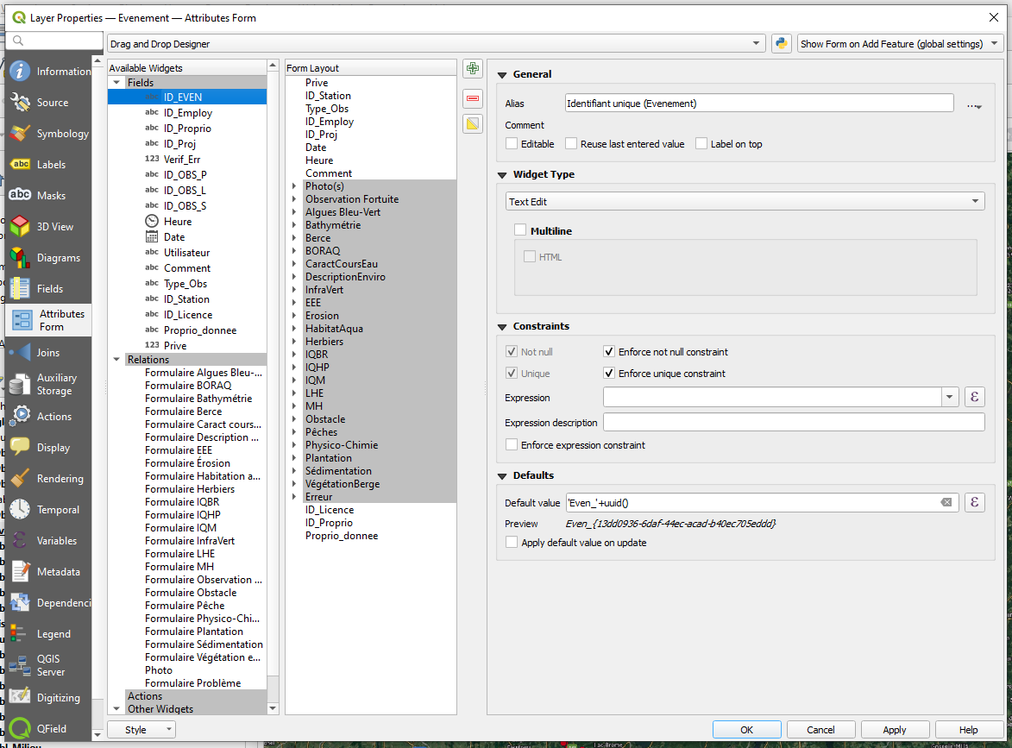
Si cette valeur est absente, vous éprouvez le problème ci-mentionné. Dans ce cas, la solution est généralement de télécharger à nouveau le projet QGIS depuis le PCE et de bien le décompresser ("dézipper") avant de l'ouvrir.

Annexe 3 – Aide-mémoire des étapes d’ajout d’une observation
Voici un résumé des étapes normales pour noter une observation :
- Déterminer le type de géométrie à dessiner
- Sélectionner la couche correspondante dans l’arborescence
- Activer le mode « Édition »
- Sélectionner l’outil pour dessiner la géométrie
- Dessiner la géométrie
- (Facultatif) inscrire des commentaires concernant la géométrie
- Créer un nouvel évènement
- Remplir le formulaire d’évènement
- (Facultatif) Créer une nouvelle entrée dans un formulaire

Annexe 4 - Exporter le projet pour QField
Afin que votre projet soit disponible pour vos appareils et utilisateurs, il vous faut l’exporter dans un format adapté à l’application QField. Pour se faire, rien de bien compliqué !
Vous devez d’abord installer l’extension « QFieldSync ». Pour se faire, accédez au menu « Extension » dans le bandeau horizontal supérieur, puis « Manage and Install Plugins ».
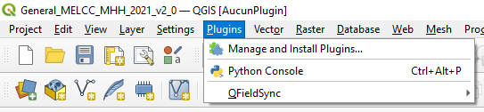
Tapez en suite « QFieldSync » dans la barre de recherche. Sélectionnez l’extension qui apparaitra, et cliquez sur « Installer » dans le coin inférieur droit.
Lorsque le tout est configuré, il vous suffit d’appuyer sur le bouton « Plugins/QFieldSync/Package for QField » :
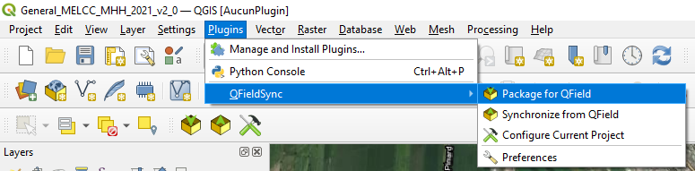
Ou plus directement depuis le ruban du menu supérieur :
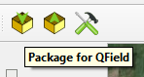
Il ne vous reste qu’à spécifier l’emplacement où exporter votre projet, puis appuyer sur « Create » (notez que cet affichage variera selon les fonctions activée dans les propriétés de l’extension)!
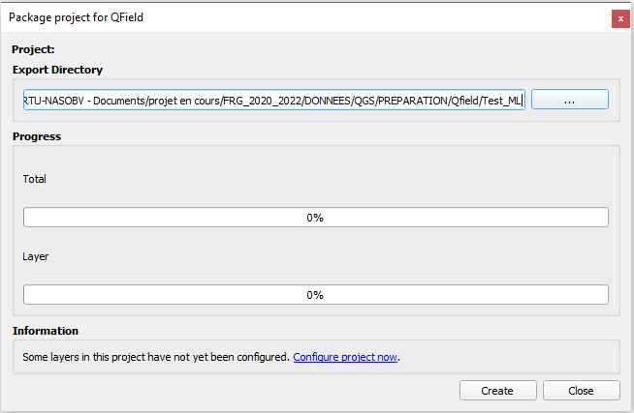
Copiez finalement le répertoire ainsi créé sur votre tablette (voir section Erreur ! Source du renvoi introuvable.) et le tour est joué.
Exporter le projet vers un répertoire dans lequel vous avez accès. Il faut éviter les dossiers fantômes pour minimiser les problèmes de chemin des couches.

Extraire des données de projet
Bien qu’il soit possible de visionner et même utiliser partiellement les données acquises sur le terrain depuis la tablette, il est souvent plus utile d’y accéder depuis des logiciels de SIG sur votre poste pour effectuer des traitements géomatiques. Le procédé est simple, mais chaque étape est importante pour un bon déroulement.
ATTENTION : L’extension QFieldSync ne gère pas les conflits de données et les duplicatas. Vous devez donc être systématiques et vigilants dans vos importations et exportations de données. En effet, toute donnée qui ne se trouvait pas sur le serveur au moment de l’exportation du projet QField vers votre appareil (qui n’existe donc qu’en mode hors-ligne) peut potentiellement être copiée plusieurs fois et créer des duplicatas. Pour éviter ceci, utilisez essentiellement une de ces deux approches :
- Attendre à la toute fin de votre projet pour importer le fichier le plus récent depuis votre appareil. Vous pouvez tout de même archiver le contenu de votre appareil sur votre ordinateur au courant du projet pour éviter de la perdre en cas de problème, mais ne la synchronisez pas avec le serveur.
- Synchronisez vos données avec votre projet QGIS, mais exportez une nouvelle version pour QField à chaque fois, et changez celle sur la tablette avant de repartir sur le terrain à chaque fois.
En d’autres termes, vous ne devez jamais synchroniser les données de votre appareil, puis repartir sur le terrain avec la même version de QField sans l’avoir mise à jour manuellement.
Notez que ces enjeux sont en cours de résolution par l’équipe de Géofluence et de QField (via QFieldCloud). À terme, ça ne sera plus un problème, mais d’ici-là, restez très vigilants. Il est possible de restaurer/corriger manuellement des données corrompues ou dupliquées, mais c’est un processus exigeant et lent.

Télécharger la donnée
Accédez simplement au répertoire du projet sur votre appareil (connecté à un ordinateur), et copiez celui-ci sur votre ordinateur. Vous pouvez vous référer à la section Erreur ! Source du renvoi introuvable. et effectuer les opérations à l’envers.
NOTE : Depuis avril 2022, Google a apporté des changements qui font en sorte que certaines étapes supplémentaires sont nécessaires. Référez-vous à la section pour plus de détails.

Synchroniser la donnée à votre projet QGIS
Utilisez ensuite le bouton
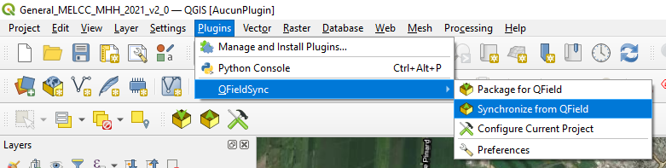
Ou depuis le ruban du menu supérieur :
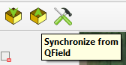
Pointez simplement sur le répertoire copié sur votre ordinateur à l’étape précédente (voir 3.6.1), puis appuyez sur « Synchronize ». Le tout devrait prendre quelques instants, puis vous verrez les modifications apparaitre sur votre projet QGIS ! Cependant, si votre projet est lourd, ou a conservé tous les formulaires, cette étape peut être lente ; soyez patient ! Il n’est pas inhabituel que cela prenne près de 30min.
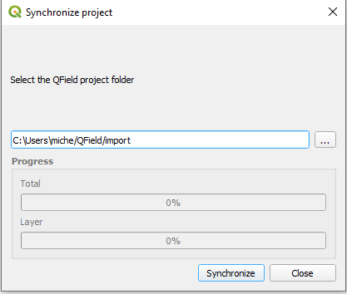

Manipuler l’information
Les données prises sur le terrain ont été importées dans la base de données à travers QGIS et vous voulez, maintenant, manipuler/visualiser l’information recollectée.
Il existe deux moyens de le faire :
- Consulter ponctuellement les éléments, avec l’outil « Identify feature »
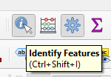
Il devrait ouvrir un menu à droite de l’écran avec l’information de la couche.
Pour une visualisation plus pratique de l’information, il faut cliquer sur ce bouton
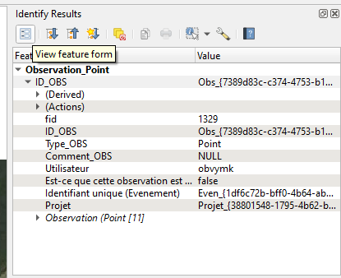
Afin d’ouvrir la table attributaire, puis celui-ci
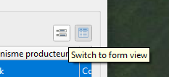
pour avoir une vue « formulaire » qui permet de faire le lien entre les différentes tables comme sur la tablette.
En complément, cette option peut être activée
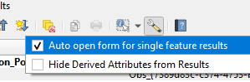
qui fera en sorte d’ouvrir automatiquement le formulaire quand une entité est cliquée avec le bouton « Identify feature »!
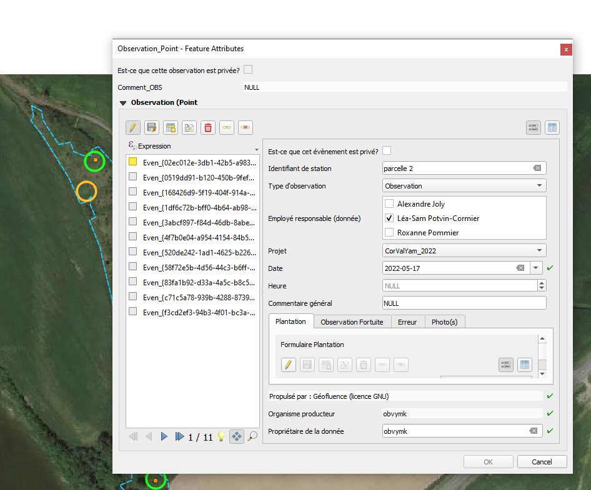
- Pour traiter les données en lot, il faut faire quelques traitements pour relier les différentes couches entres-elles avant.
D’abord, il faut exporter les couches concernées (« Obs_Point/Ligne/Polygone », selon ce qui a été utilisé, puis « Evenement » et la table de formulaire)
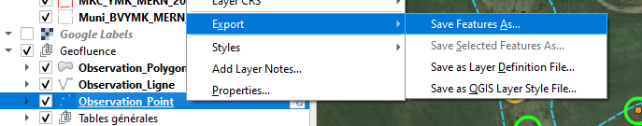.
Il est préférable d’utiliser le format « Geopackage ».
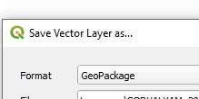,
Il faut cocher l’option pour transformer les valeurs en texte qui sont plus digestes que les identifiants uniques de la base de données!
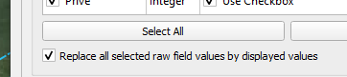
Essentiellement, il faut ensuite établir une jointure entre les couches qui viennent d’être exportées, en commençant par la table « Evenement » et la table du formulaire qui a été utilisée.
Puis, il faut établir une jointure entre ta table de géométrie (par exemple, « Obs_Point ») et la table « Evenement »
NOTE : si vous avez entré plusieurs éléments pour un même formulaire (plusieurs observations pour un même point, ou plusieurs sous-formulaires), il faudra plutôt utiliser l’outil Join Attributes by Field Value et choisir un à plusieurs comme type de jointure.
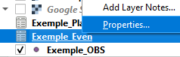
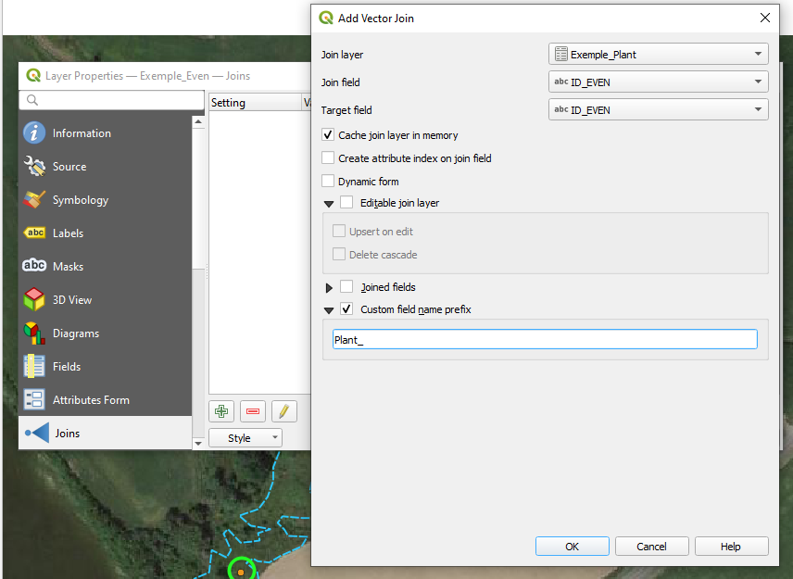
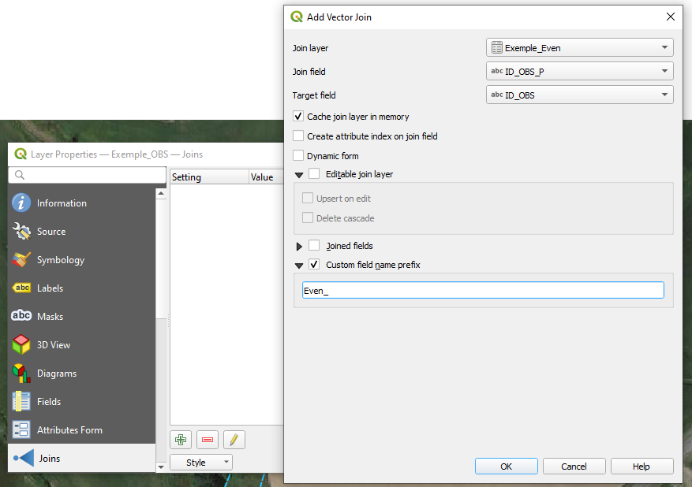.
La couche de résultat peut alors être exportée pour avoir un fichier géomatique « normal » plus facile à manipuler. Il est conseiller de prendre « Geopackage » afin d’éviter les restrictions des Shapefiles, dont la longueur des noms de colonnes!
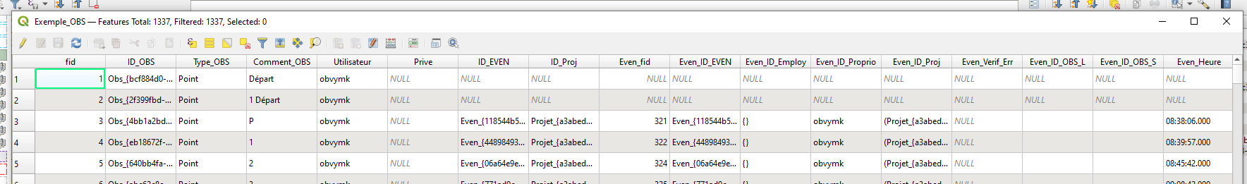

Annexe 5 – Création de tables et formulaires

Grandes étapes de création d'un nouveau formulaire :
- Faire un backup de la base de données avant toutes nouvelles manipulations
  - Dans PgAdmin, faire un backup sur la BD et choisir cet emplacement :
\VIRTU-NASOBV - Documents\projet en cours\GEOFLUENCE_2021\DONNEES\GEOM\BACKUP_BD
- Créer le formulaire
  - Onglet Base de donnée/Gestionnaire de base de données, sélectionner la bonne BD dans le menu de gauche, onglet Table/Créer nouvelle table
  - Alimenter la table en commençant par l'identifiant unique de la table (style ID_MH) en format "text"
  - Ajouter ID_EVEN et Utilisateur à tout formulaire
  - Contrainte de non-nulle dans ces trois champs et le reste peuvent l’être
  - Ajouter la nouvelle table au canevas de travail
  - Aller ajouter minimalement la création de valeur par défaut pour l'identifiant unique dans le formulaire d'attributs; sélectionne le type de formulaire "Glisser/Déposer", puis la colonne d'identifiant unique. Aller en-bas, et dans valeur par défaut, inscrire l'équivalent de 'MH_'+uuid()
    - *Enlever l'édition pour les UUID pour éviter des erreurs de manipulation qui pourraient avoir de grosses conséquences!
    - Même chose pour "Utilisateur".
- Créer les tables qui servent aux menus déroulants
  - Ex. IQM_Confinemen
    - Trois champs généralement : ID_XYZ (ex. ID_Confinemen), Code et Description (en texte (longueur illimitée)
  - ID_XYZ (en lien avec le contenu de la table et le nom de la table) :
    - 'IQM_'+uuid() pour les ID des nouvelles tables qui re réfère au formulaire associé
    - À modifier dans les propriétés de la table et dans section formulaire
  - Une table pour chaque champ qui a besoin d’une valeur relationnelle dans le formulaire original
- Créer la relation dans QGIS
  - Dans l'onglet Projets/Propriétés/Relations, créer une nouvelle relation en se fiant à celle du formulaire MH (table évènement comme parent, et le nouveau formulaire comme enfant) sur le ID_EVEN
- Ajouter le nouveau formulaire à la couche Projets
  - Revoir la source des données et voir si la table n’est pas sur une vue
  - Modifier la vue dans la base de données avant de changer à nouveau la source des données
- Ajouter la relation à la table Évènement
  - Dans le formulaire d'attributs; sélectionne le type de formulaire "Glisser/Déposer", et glisser de l'onglet Relations à gauche la nouvelle relation du formulaire vers le menu du centre
  - Créer au besoin un onglet en utilisant le + vert en haut à droite
  - Jouer sur la visibilité conditionnelle de l'onglet en copiant et ajustant celle de l'onglet MH (S'assurer que la colonne correspondante au nouveau formulaire a été ajoutée dans la table Projets, et que celle-ci est de type "Case à cocher", donc les valeurs sont 1 = coché et 0 = décoché
- Créer une vue (View) sur la table du nouveau formulaire lorsque tout est fini et changer DataSource du nouveau formulaire dans la table de contenu pour la vue
- Sécuriser les nouvelles tables du projet
Images d’accompagnement
Création des tables de valeurs préétablies
Accéder au gestionnaire de base de données par le menu Base de données / Gestionnaire de bases de données…
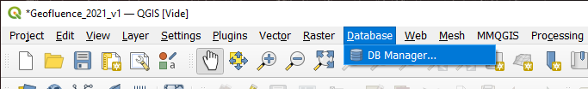
Sélectionner la base de données correspondante (Geofluence)
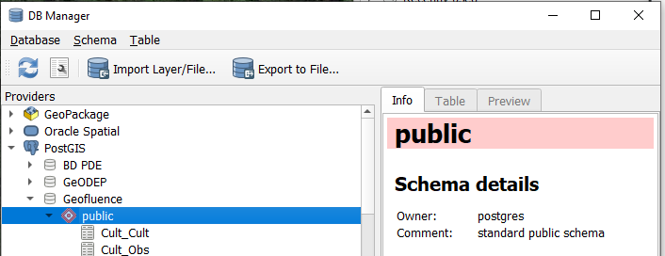
Créer une nouvelle table en utilisant le menu Table / Créer un attribut…
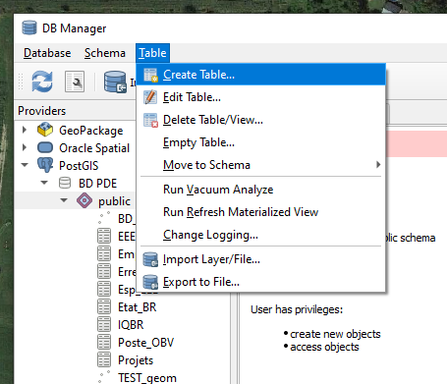
Créer la nouvelle table en inscrivant minimalement :
- Son nom
- Une colonne d’identifiant unique, idéalement de type « text » pour accueillir un uuid()
- Une colonne de valeur (le type de votre choix selon les opérations attendues sur la variable)
- S’il s’agit d’un formulaire (par opposition à une liste de valeurs), vous DEVEZ ajouter une colonne nommée « Utilisateur » de type « text »
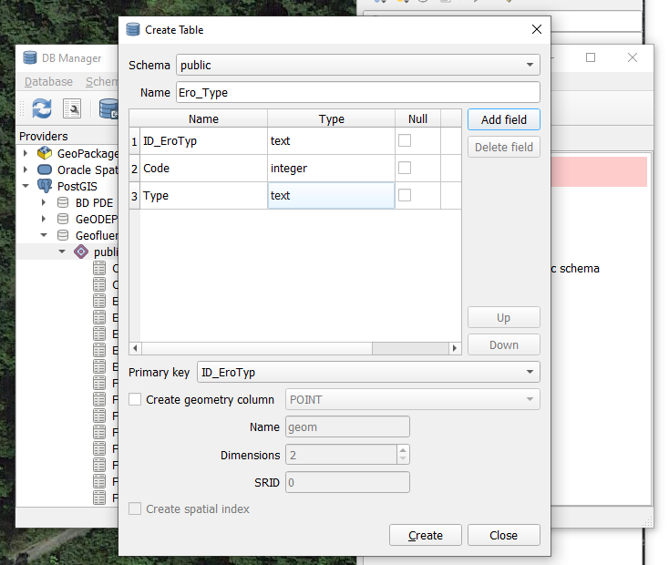
Créer une vue pour les formulaires
SELECT * FROM "Form_AlgueBleuVert" WHERE "Utilisateur" = user
Ajouter votre table au projet
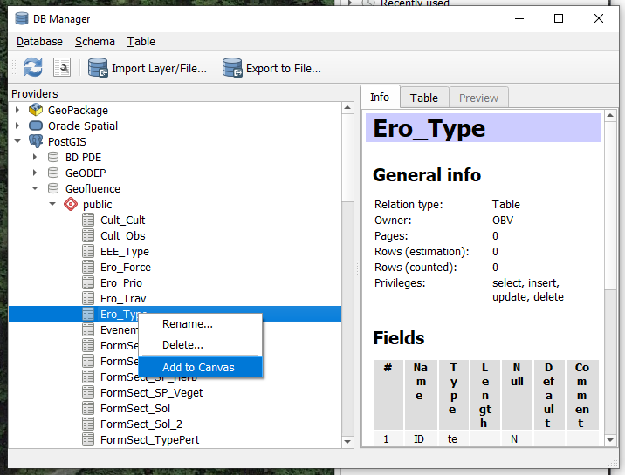
Alimenter la colonne d’identifiant unique
Dans les propriétés de la couche, sélectionner le menu Formulaire d’attributs. Sélectionnez la colonne correspondante. Dans Widget, indiquer Générateur de uuid, et dans la valeur par défaut tout en bas, entrer une équation générant un uuid.
Exemple (changer le préfixe) : 'Tbl_'+uuid()
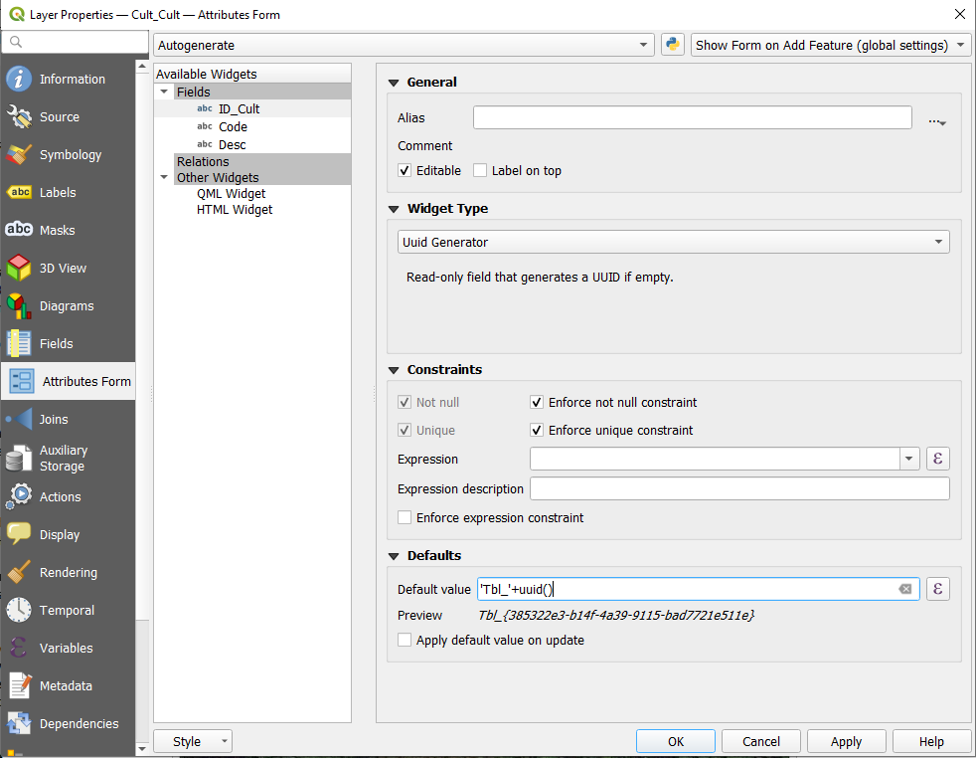
Alimenter la colonne « Utilisateur »
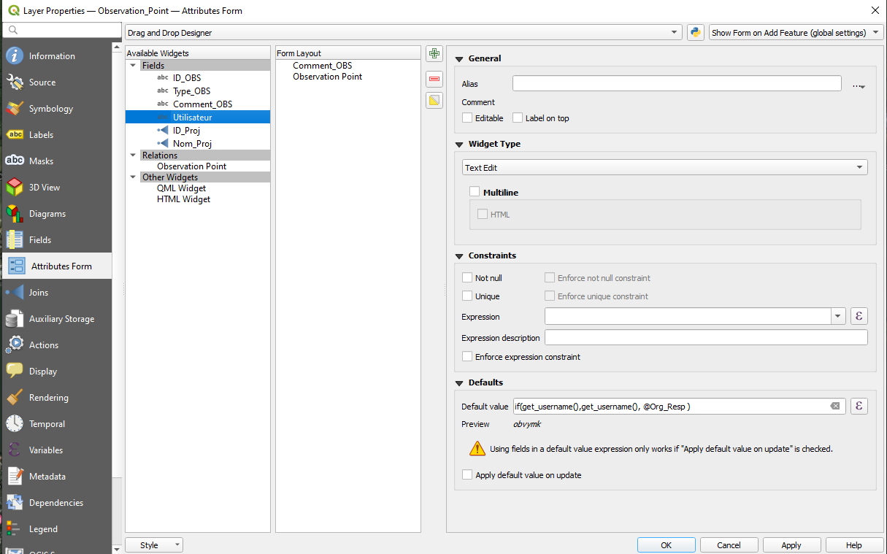
if(get_username(),get_username(), @Org_Resp )
Remplir les tables
Créer les entrées des tables en utilisant le bouton du menu horizontal, et non celui de la table attributaire.
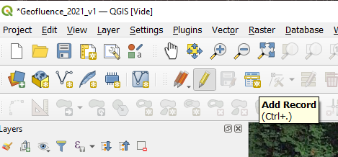
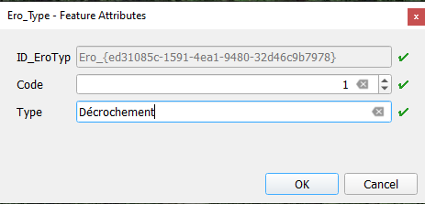
Relier les tables aux champs
Dans les propriétés de la couche, sélectionner le menu Formulaire d’attributs. Sélectionnez la colonne correspondante. Dans Widget, sélectionnez Valeur de référence. Dans la colonne Clé, choisissez la colonne correspondant à la valeur que vous voulez qui soit conservée dans la table attributaire (généralement le champs id), tandis que dans la colonne Valeur, vous choisissez la colonne qui sera affichée à l’utilisateur dans le menu déroulant.
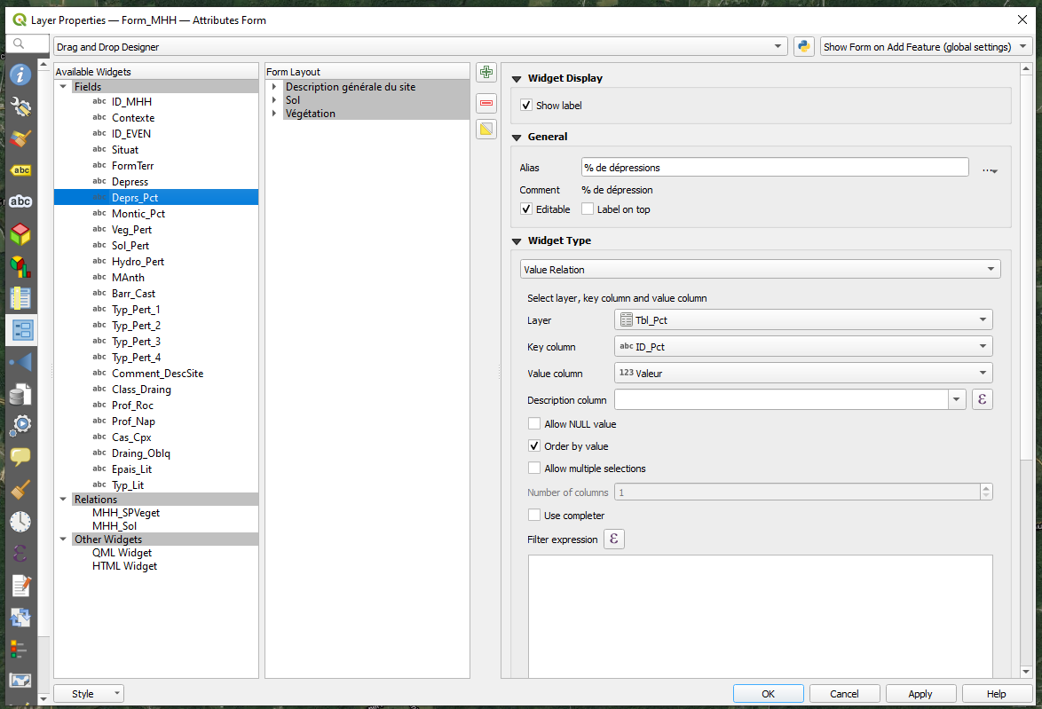
Création des tables représentant les sections de formulaire
Création des relations entre la couche d’évènement et les formulaires
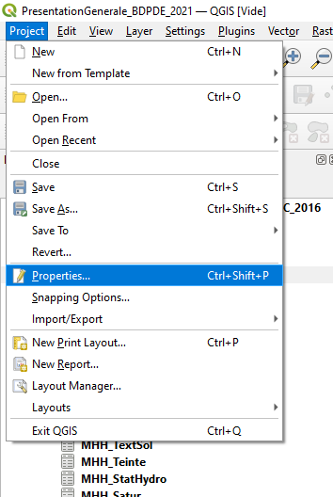
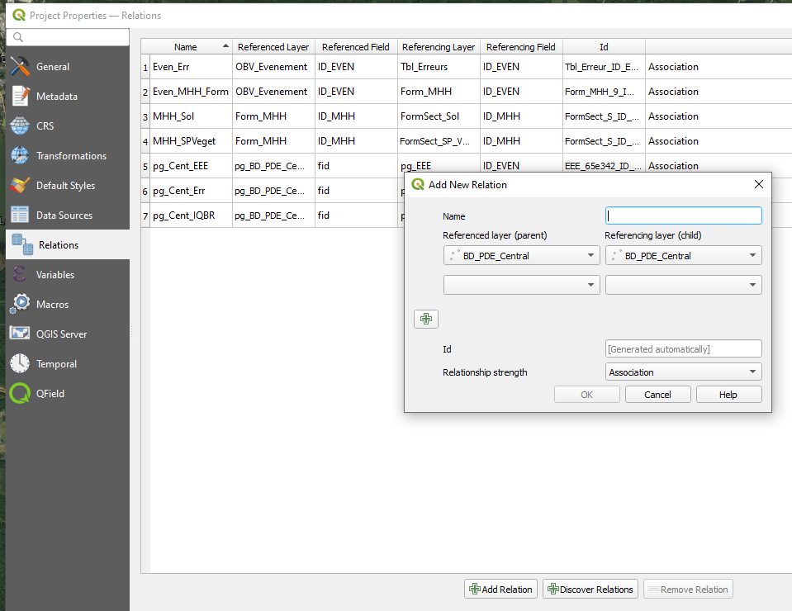
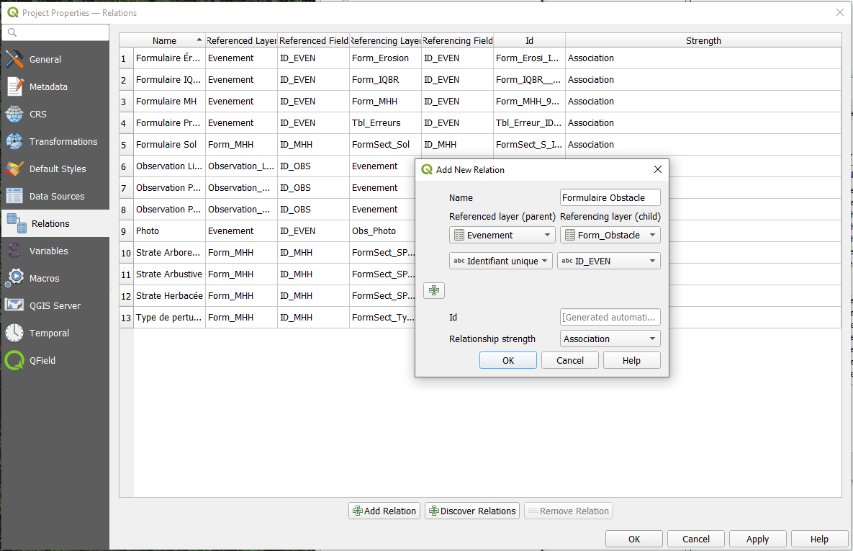
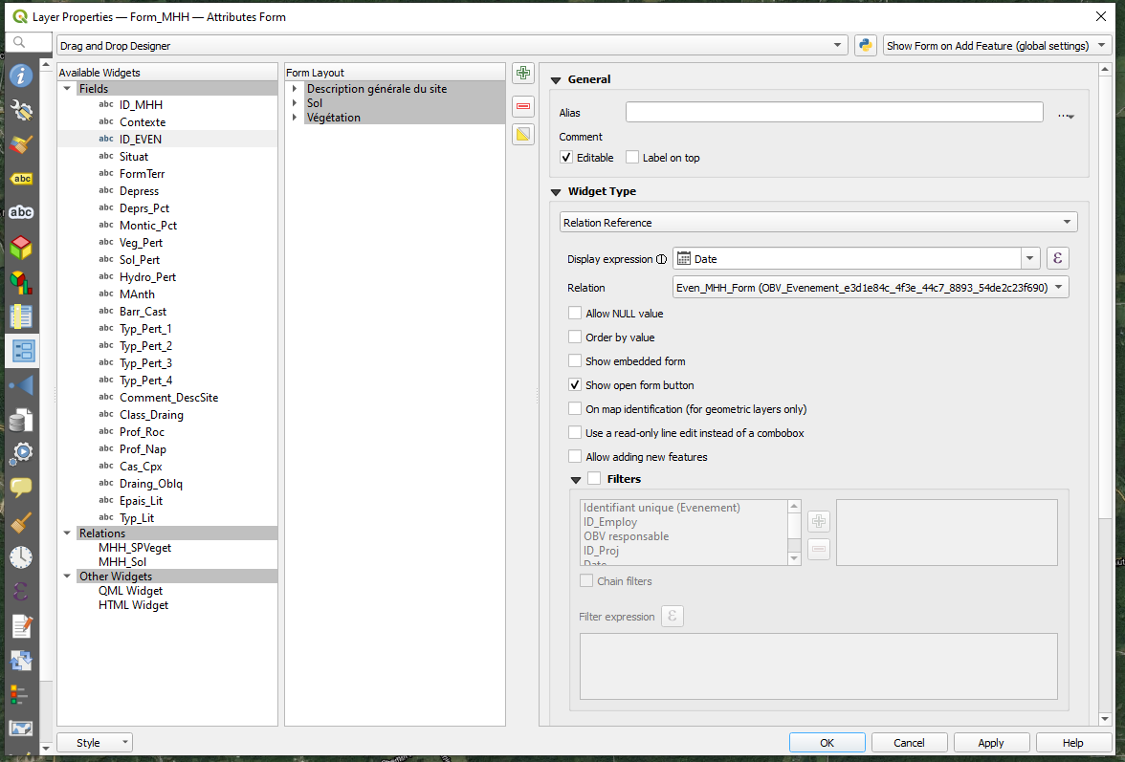
Créer des onglets et sous-groupes
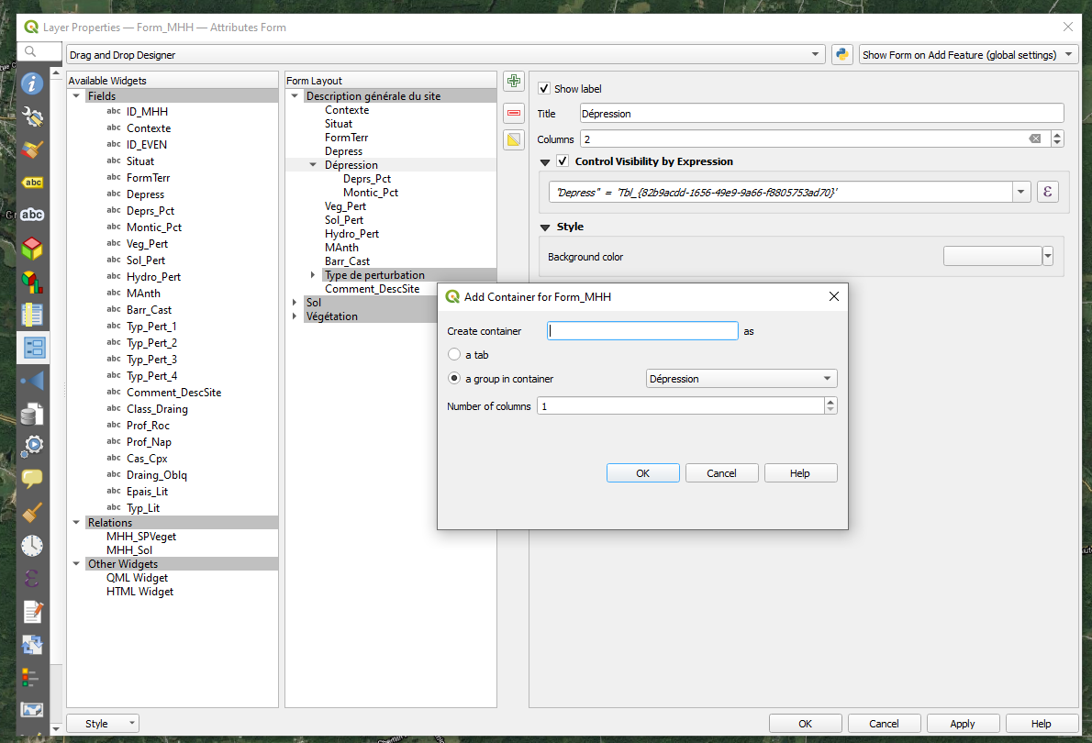
Contrôle de la visibilité
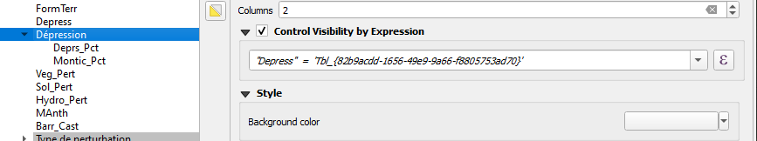
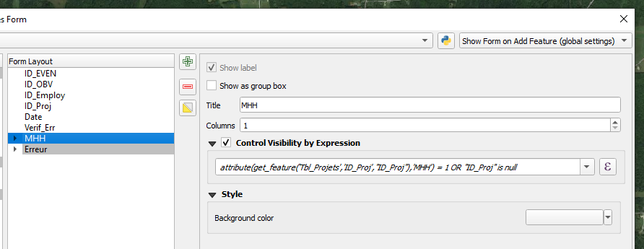
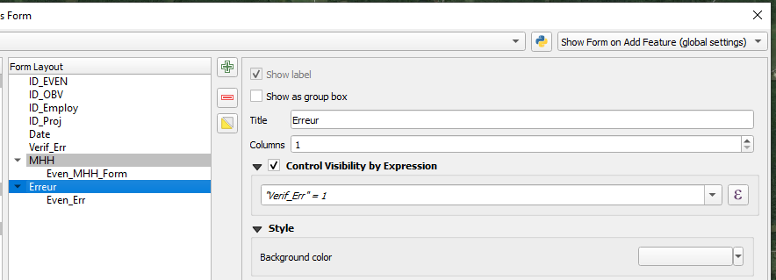
Affichage en colonnes
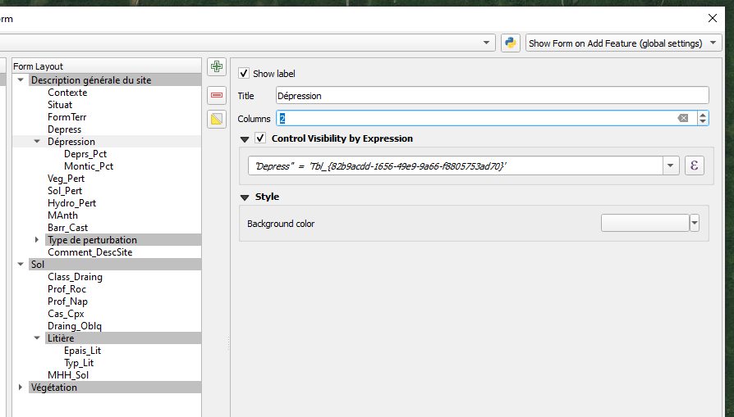
Ajouter à la table Évènement
Ajouter à la table Projets
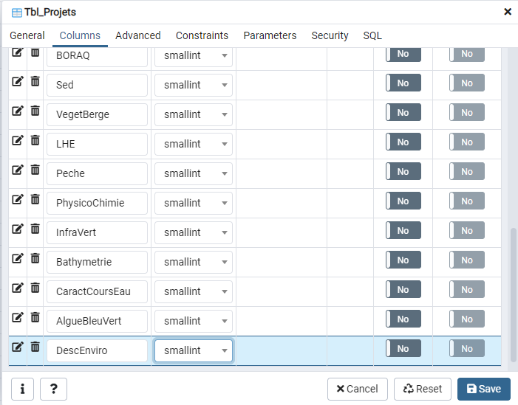
Mettre à jour la vue
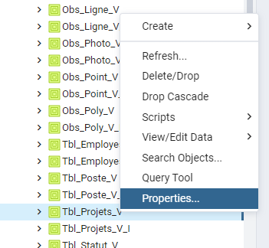

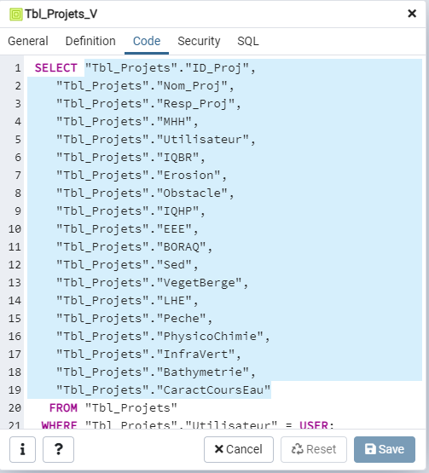
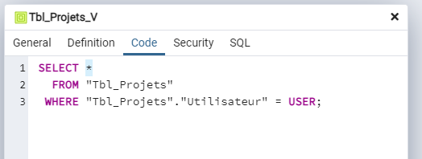
Ajouter les contraintes de sécurité sur la table d’origine :
Essentiellement, geof_utilisateur peut faire Delete/Update/Insert, mais pas Select. Geof_invite peut faire Select/Insert.
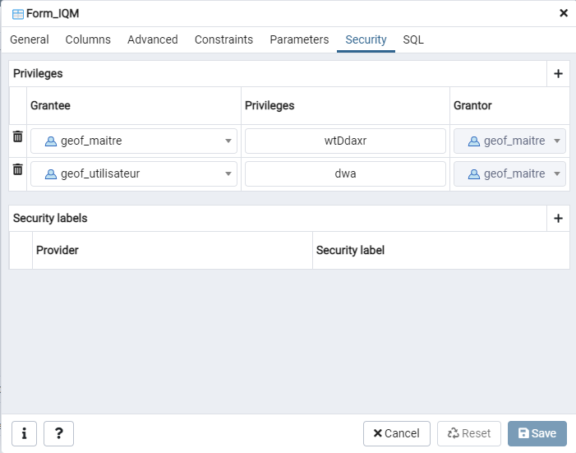
Ajouter les contraintes de sécurité sur la vue :
Essentiellement, geof_utilisateur peut faire Delete/Update/Insert/Select (contrairement à la table d’origine). Geof_Invite peut faire Select/Insert
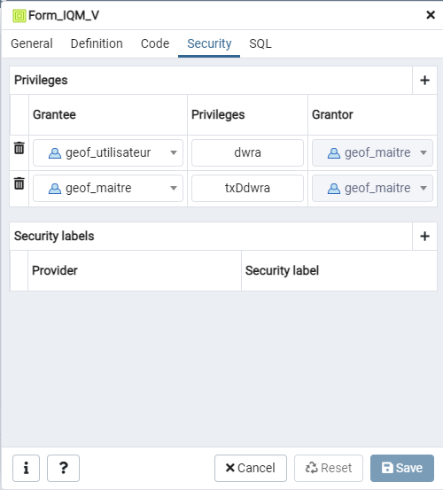

Sécurité pour les tables des menus déroulants
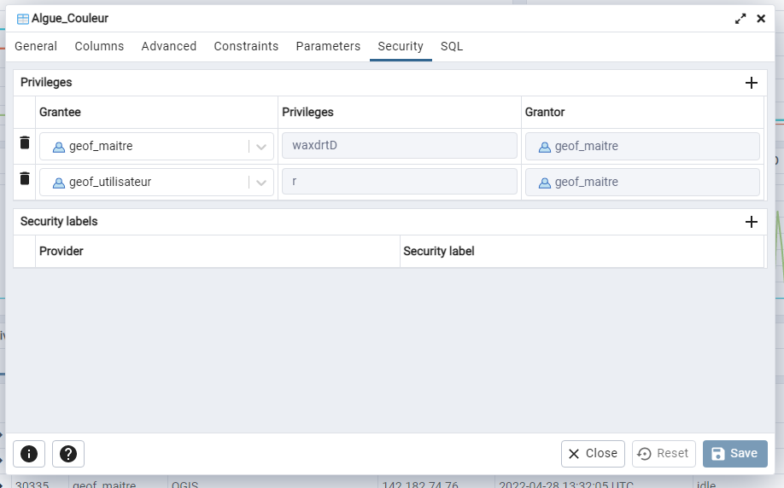
Filtrer les entités selon le projet actif (pour ne pas afficher les géométries d’autres projets) :
Impossible d’éditer un SQL layer
Jointure des tables EVENEMENT et Tbl_Projets et symbologie sur Nom_Proj
Gestion des comptes invités
Chaque compte vient désormais avec un compte « invité » (il est possible d’en créer plusieurs sur demande). Les invités peuvent visualiser les données du membre-parent, et créer de nouvelles observations, mais ne peuvent pas modifier ou supprimer d’observations existantes.
Pour activer un compte invité, il faut d’abord le créer dans la base de données (demander à l’administrateur de Géofluence). Ensuite, le membre-parent doit ajouter le nom de compte de l’invité à sa table « Tbl_Invite », dans QGIS. Cela crée le lien entre les deux usagers. Notez que c’est également en retirant cette entrée que le membre-parent peut retirer la vue à l’invité (lorsque le projet est terminé ou en cas de problème avec ce dernier).
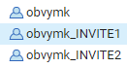
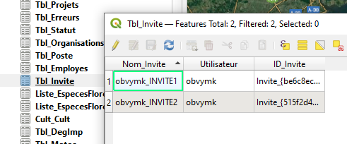
Lors de la création de nouveaux formulaires, la vue doit désormais être créée en ajoutant une jointure pour permettre le lien entre les invités et les membres-parents :
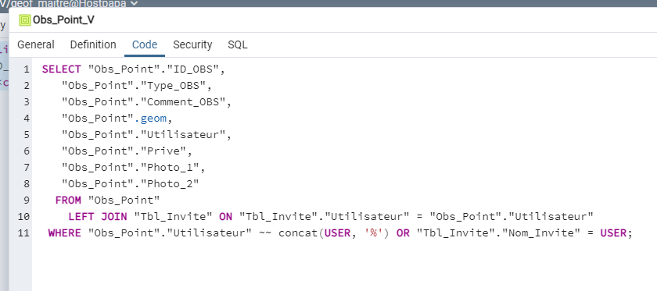
Code de référence :
LEFT JOIN "Tbl_Invite" ON "Tbl_Invite"."Utilisateur" = "Obs_Point"."Utilisateur"
WHERE "Obs_Point"."Utilisateur" ~~ concat(USER, '%') OR "Tbl_Invite"."Nom_Invite" = USER;

Notez que si un membre-parent désire obtenir plusieurs comptes invités, il est préférable qu’ils ne soient pas composés de la même base. En effet, la condition d’affichage est telle que si un invité comporte exactement le même nom en préfixe qu’un autre invité, il pourra voir les observations de celui-ci (notez que c’est potentiellement ce qui est désiré). Ainsi, obvymk_INVITE pourra voir les points de obvymk_INVITE2, mais pas l’inverse.

Maintenant que la vue est désormais composée d’une jointure, il n’est plus possible d’y faire des requêtes de type INSERT/DELETE/UPDATE. Pour corriger cela, il faut ajouter des « triggers » sur la vue afin de relayer les commandes vers la couche d’origine. Pour se faire, il faut d’abord créer les TRIGGERS :
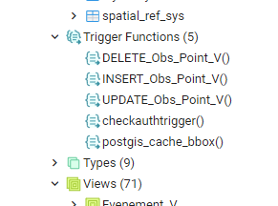
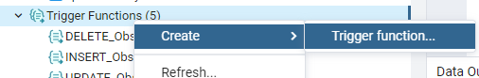
Outre le nom, il ne reste qu’à entrer le bon code dans l’onglet correspondant.
Code de référence :
INSERT :
BEGIN
INSERT INTO public."Obs_Point"(
"ID_OBS", "Type_OBS", "Comment_OBS", geom, "Utilisateur", "Prive", "Photo_1", "Photo_2")
VALUES (new."ID_OBS", new."Type_OBS", new."Comment_OBS", new.geom, new."Utilisateur", new."Prive", new."Photo_1", new."Photo_2");
RETURN NULL;
END;
DELETE :
BEGIN
DELETE FROM public."Obs_Point" WHERE "ID_OBS" = old."ID_OBS";
RETURN NULL;
END;

UPDATE :
NOTE : pour le UPDATE, il faut vraiment lister tous les champs. Notez que je préfère ne pas permettre l’édition de l’identifiant unique, pour éviter des corruptions potentielles.
BEGIN
UPDATE public."Obs_Point"
SET
"Type_OBS"=new."Type_OBS",
"Comment_OBS"=new."Comment_OBS",
geom=new.geom,
"Utilisateur"=new."Utilisateur",
"Prive"=new."Prive",
"Photo_1"=new."Photo_1",
"Photo_2"=new."Photo_2"
WHERE "ID_OBS" = new."ID_OBS";
RETURN NULL;
END;

Lorsque les TRIGGERS sont créés, il faut les ajouter à votre vue :
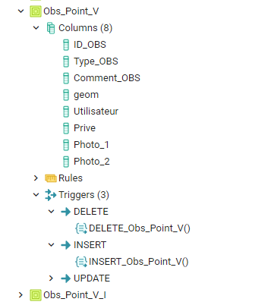
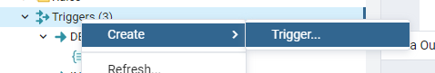
Outre le nom, la partie importante est dans l’onglet « Events », où il faut choisir le déclenchement de type « INSTEAD OF », et l’évènement correspondant :
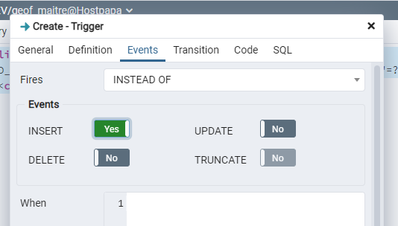

Finalement, il faut s’assurer que le groupe « geof_invite » ait les droits nécessaires sur la vue (SELECT/INSERT) et sur la table d’origine (INSERT seulement) :
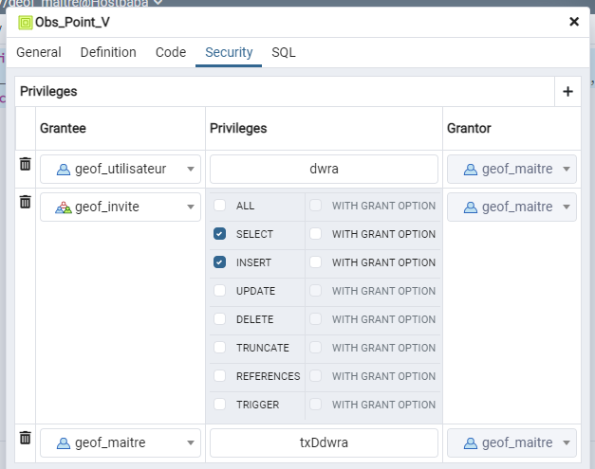
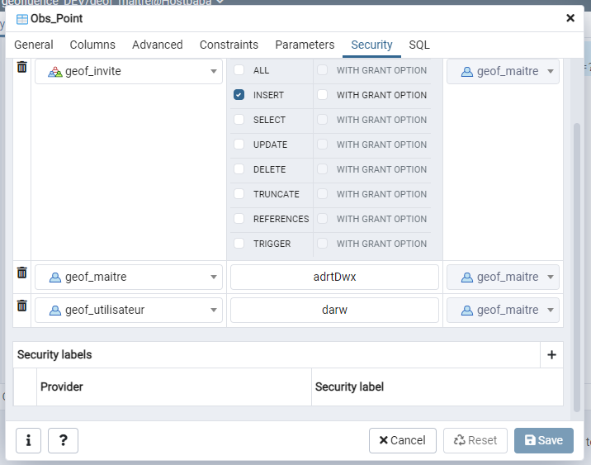

Notez qu’avec l’ajout des invités, il faut désormais ajouter le droit à « geof_utilisateur » de faire des SELECT sur la table d’origine, sans quoi les requêtes de type UPDATE et DELETE ne fonctionnent plus.

NOTES :
Les noms d’utilisateurs sont « sensibles », avec la mécanique « Invité ». En gros, les noms doivent être en minuscule, sans « _ », et uniques. Changer ceux existants problématiques (MTQ).
Donc à la place de @Org_Resp pour les champs "utilisateur", on utilisera désormais la formule:

aggregate('Org_Resp','array_agg',"utilisateur")[0]

Et pour les vues qu'on veut que les invités puissent voir (par défaut, toutes sauf la nouvelle table "Org_Resp", mais à réfléchir au cas par cas", on fait ça pour le WHERE:

WHERE "Form_ObsFort"."Utilisateur" ~~ concat(USER, '%') OR replace(USER::text, "substring"(USER::text, "position"(USER::text, '_'::text)), ''::text) = "Form_ObsFort"."Utilisateur";

Corriger des duplicatas
SELECT * FROM "Obs_Point" a JOIN (SELECT "geom",COUNT("geom"),count("Utilisateur") FROM "Obs_Point" GROUP BY "geom" HAVING COUNT("geom")>1) b ON a."geom" = b."geom" ORDER BY a."geom"

SELECT * FROM "Evenement" a JOIN (SELECT "Heure",COUNT("Heure"),count("Utilisateur") FROM "Evenement" GROUP BY "Heure" HAVING COUNT("Heure")>1) b ON a."Heure" = b."Heure" WHERE "Utilisateur" is null ORDER BY a."Heure"

SELECT * FROM "Form_EEE" a JOIN (SELECT "ID_EVEN",COUNT("ID_EVEN"),count("Utilisateur") FROM "Form_EEE" GROUP BY "ID_EVEN" HAVING COUNT("ID_EVEN")>1) b ON a."ID_EVEN" = b."ID_EVEN" WHERE "Utilisateur" is null ORDER BY a."ID_EVEN"

Correction manuelle lorsque la relation Géométrie/Evenement est brisée
Exporter chaque couche géométrique pertinente depuis le geopackage en format « Postgresql SQL Dump ». Idéalement, garder uniquement cochées les 4 colonnes d’origine des tables géométriques (ID_OBS, Comment_OBS, Utilisateur, Type_OBS).
Dans Notepad++ :

  - ("wkb_geometry" , "id_obs", "type_obs", "comment_obs", "utilisateur")

  - , 'Point',[\Sa-zA-Z0-9\ ',\(\);]*
  - ;
- A
  - VALUES \((['0-9a-zA-Z]*), (['a-zA-Z0-9{}_-]*)
  - SET "ID_OBS" = \2 WHERE "geom" = \1

  - INSERT INTO
  - UPDATE
Pour créer un projet pour le terrain
Exporter le projet Geofluence (bien voir sécurité et vue ainsi que source avant) dans le fichier du projet.
Utiliser le nouveau projet et le personnaliser pour le projet :
- Dans table Évènement, valeur par défaut du projet en question (dans champs ID_Proj)
  - Exemple : attribute(get_feature('Tbl_Projets','Nom_Proj','CorValYam_2022'),'ID_Proj')
- Dans table Évènement, filtrer les employés (dans champs ID_Employes)
  - Exemple : Nom_Empl" in ('Léa-Sam Potvin-Cormier','Roxanne Pommier','Alexandre Joly', 'Martin Gauthier')
- Ajouter des couches de repérage (dans le sous-groupe Couches du projet)
- Ajouter une expression pour la symbologie pour que les points rouges restent "tout le reste", et les oranges ceux du projet en question
  - Exemple : attribute(get_feature('Tbl_Projets','ID_Proj',"ID_Proj"),'Nom_Proj') = 'CorValYam_2022'
Pour importer les données et créer un projet de visualisation pour autrui
Toujours prendre le projet qui a créé le projet pour l’exportation QField
Geopackage à exporter sur la couche jointe créée par Observation_Point et Evenement (outil Join Attributes by Field Value), car plusieurs évènements par géométrie sinon 1 :1 avec ID_OBS
Mais avant :
- Jointure dans table d’Évènement avec le formulaire et la table de projets (pour son nom) avec ID_EVEN et ID_Proj
- Jointure de la couche d’Observation (géométrie) avec la table d’Évènement avec ID_OBS
Exportation faite sur les données présentées et pas brutes (cocher lors de l’exportation)

